INSTITUTO DE EDUCACIÓN SUPERIOR PEDAGÓGICO PÚBLICO
“Gustavo Allende Llavería”


ESTRATEGIAS PEDAGÓGICAS PARA MEJORAR LA LECTOESCRITURA EN LOS ESTUDIANTES DEL 1° GRADO DE LA IE N° 31516 “MARISCAL CASTILLA”– TARMA – 2022

INFORME DE TESIS PRESENTADO POR:
ESPINOZA ONTON Gleysi Meryl
Para Optar El Título de Profesora en la Carrera Profesional de Educación Primaria

TARMA - PERÚ
2023

PÁGINA DE APROBACIÓN
TÍTULO DEL INFORME DE INVESTIGACIÓN:
ESTRATEGIAS PEDAGÓGICAS PARA MEJORAR LA LECTOESCRITURA EN LOS ESTUDIANTES DEL 1° GRADO DE LA IE N° 31516 “MARISCAL CASTILLA”– TARMA – 2022
RESOLUCIÓN DIRECTORAL DE SUSTENTACIÓN N°
FECHA DE SUSTENTACIÓN:
N° | SUSTENTANTE | RESULTADO  DE LA SUSTENTACIÓN
01 | ESPINOZA ONTON Gleysi Meryl
JURADO EXAMINADOR:
APELLIDOS Y NOMBRES | CARGO | FIRMA
 | Presidente (a)
 | Secretario (a)
 | Vocal

NOMBRE DE LA ASESOR: QUISPE CASTAÑEDA Iván Enrique
OBSERVACIONES: ………………………………………………………………………………………………………………………………………………………………………………………………………………………………………………………………………………………………………………………………………….................................................
ii

DEDICATORIA
Dedico este informe de tesis con todo mi corazón para mis padres Waldo y Sara, que nunca desmayaron en darme mi educación y para mis hermanas que siempre me brindaron su apoyo incondicional
Gleysi Meryl

iii

AGRADECIMIENTO
Agradezco ante todo a Dios, a mis padres, hermanas, tíos, por todo su apoyo, inspirando en mi lo que significa trabajo, dedicación y sacrificio.
A mis maestros del IESPP “Gustavo Allende Llavería” por haber compartido sus experiencias.
A la comunidad educativa de la IE N° 31516 “Mariscal Castilla”, en particular a los estudiantes del primer grado, por su apoyo incondicional para su consolidación del presente estudio.
Gleysi Meryl

iv

ÍNDICE

PORTADA i
PÁGINA DE APROBACIÓN ii
DEDICATORIA iii
AGRADECIMIENTO iv
ÍNDICE v
PRESENTACIÓN x
Pág.
Capítulo I
PLANTEAMIENTO DEL PROBLEMA
  - Descripción del problema:… …....………………………………………… 12
  - Formulación del problema:………………………………………………… 14
    - Problema general:………………………………………………….. 14
    - Problemas específicos:……………………………………………. 15
  - Formulación de hipótesis:…………………………………………………. 15
    - Hipótesis general:…………………………………………………... 15
    - Hipótesis específicos:………………………………………………. 15
  - Formulación de objetivos:…………………………………………………. 16
    - Objetivo general:…………………………………………………… 16
    - Objetivos específicos:……………………………………………... 16
v
  - Justificación e Importancia del estudio:…………………………….……… 16
    - Justificación Legal:………………………………………………….... 16
    - Justificación Pedagógica:…………… ……………………………… 17
    - Justificación Científica:………………..…………………………… 17
Capítulo II
MARCO TEÓRICO DEL PROBLEMA
2.1. Antecedentes de estudio:……………………………………………………. 19
2.1.1. Internacional:………………………………………………………… 19
2.1.2. Nacional:…………………………………………………………….. 21
2.1.3. Regional:……………………………………………………………... 24
2.2. Bases teóricas científicas:…………………………………………………… 26
2.2.1. Las estrategias pedagógicas de mediación..............……………............ 26
    - Las estrategias de enseñanza:.........…...................................……….. 29
    - Las estrategia de aprendizaje:......................................……………… 32
    - Las estrategias de lectoescritura:........................…………........……. 35
    - La lectoescritura:..................…...........................……………………. 40
    - La expresión textual:...............………..............………………………. 44
    - La redacción de textos......………………………………..…………… 46
    - La escritura al dictado...........…….....……...…………………………. 49
2.3. Definición de conceptos:……………………………………………..………. 52
2.4. Concepción pedagógica:……………………………………………………… 54

vi
Capítulo III
METODOLOGÍA DE ESTUDIO
3.1. Tipo y nivel de investigación:……………………………………………….. 57
3.1.1. Tipo:………………………………………………………………….. 57
3.1.2. Nivel:…………………………………………………………………. 57
3.2. Método de investigación:……………………………………………………. 58
3.3. Variables de investigación:………………………………………………… 58
3.4. Definición operacional…………………………….……………………….. 59
3.4.1. Definición conceptual………..........…………………………………. 59
3.4.2. Definición operacional………………………………………….......... 59
3.5. Diseños de investigación:…………………………………………………. 61
3.6. Población y muestra:..................................................................................... 61
3.6.1. Población:.........................…………………………………………… 61
3.6.2. Muestra:.................…………………………………………………… 62
3.6.3. Muestreo:………………………........................……………………. 62
3.7. Técnicas e instrumentos de acopio de información:….............................….. 62
3.7.1. Programa estrategias pedagógicas:.…………….......………………… 62
3.7.2. Lista de cotejo pretest postest lectoescritura...........…………………... 63
3.7.3. Validez del instrumento:……...............................……………………. 63
vii

3.7.4. Confiabilidad del instrumento:.............................................................. 64
3.8. Técnicas e instrumento de procesamiento de información:….........……….. 65
Capítulo IV
ANÁLISIS Y PRESENTACIÓN DE LOS RESULTADOS
4.1. Presentación de resultados:………… ………………………………………. 66
4.1.1. Tabla 1 Sesión: Leemos palabras con ya, ye, yi, yo, yu:.......................... 67
4.1.2. Tabla 2 Sesión: Leemos la fábula la cigarra y la hormiga:...................... 68
4.1.3. Tabla 3 Sesión: Escribimos un texto de instrucciones:......................... 69
4.1.4. Tabla 4 Sesión: Oraciones incompletas:................................................ 70
4.1.5. Tabla 5 Sesión: Dialogo sobre el medio ambiente:................................ 71
4.1.6. Tabla 6 Sesión: Leemos y escribimos con fra, fre, fri, fro fru................. 72
4.1.7. Tabla 7 Sesión: Plan lector solidaridad hacia los animales y las plantas:. 73
4.1.8. Tabla 8 Sesión: Escribimos palabras con za, ce, ci, zo, zu:...................... 74
4.1.9. Tabla 9 Sesión: Escriben un cuento de navidad........................................ 75
4.2. Contrastación de hipótesis:................................................................................. 76
4.2.1. Tabla 10 Las estrategias pedagógicas en la lectoescritura:..................... 76
4.2.2. Tabla 11 Las estrategias de enseñanza en la expresión de textos:........... 77
4.2.3. Tabla 12 Las estrategias de aprendizajes en la redacción de textos:........ 78
viii

4.2.4. Tabla 13 Las estrategias de lectoescritura en la escritura al dictado:...... 79
CONCLUSIONES
SUGERENCIAS
BIBLIOGRAFÍA
ANEXOS

ix
PRESENTACIÓN

Señores integrantes que preside la mesa del jurado:
Pongo en manos de los responsables de evaluar el presente informe de tesis denominado: Estrategias pedagógicas para mejorar la lectoescritura en los estudiantes del 1° grado de la IE N° 31516 “Mariscal Castilla”– Tarma – 2022, ha surgido la iniciativa de profundizarlo por la importancia singular que cobra la lectoescritura como logro de competencias de aprendizaje, aspecto importante que permite capacitar a los niños y niñas del nivel primaria para la ejercitación de la expresión textual, expresarse y comunicarse mediante el escrito, expresarse a partir de la presentación de un texto a parafrasear, describir, conjeturar, hacer composiciones de redacción claro y coherentes haciendo uso en lo posible de la lingüística gramatical, de igual forma saber estructurar la escritura de un texto a partir de un dictado, saber organizar un pensamiento coherente, a partir de la observación y recepción de informes, consideramos que el logro de estas competencias son claves, para construir sus pensamientos descriptivos, narrativos, críticos y solo esto se puede lograr a partir de la facilitación de las herramientas pedagógicas como son las estrategias pedagógicas, como la facilitación de una estrategia de enseñanza o medios materiales didácticos previamente seleccionadas para estos fines, como las estrategias de enseñanza, la facilitación de recursos de aprendizaje para los estudiantes, para que partir de ellos construyan todo una estructura de pensamiento, de la importancia que cobra la lectoescritura, es importante también comprender la importancia particular que cobra aun las estrategias de lectoescritura en un primer momento para que a partir de esa base se pueden generar otras estructuras de conocimientos como competencia, habilidad y desempeño de aprendizaje en el áreas de comunicación, medio importante por la cual se expresan las ideas, pensamientos y sensaciones que se adquiere de la experiencia en los niños y niñas, es por ello que en el presente informe de tesis su desarrollo se estructura siguiendo las etapas siguientes:
x

En el primer capítulo: se encuentra detallado el planteamiento del problema, objetivos, hipótesis y la justificación del estudio.
En el segundo capítulo: Se encuentra comprendido, los antecedentes, las bases teóricas, definición de conceptos y la concepción pedagógica.
En el tercer capítulo: Desarrolla la metodología aplicada en la presente investigación como el tipo y el nivel de investigación, el diseño y la metodología empleada para su construcción.
En el cuarto capítulo: se encuentra el análisis e interpretación de los resultados, así como su presentación del informe, y por ultimo están las conclusiones, recomendaciones, bibliografías, consultadas y anexos.
Espero que, de vuestras observaciones que nos pueden sugerir, es nuestra virtud enmendar errores que fortuitamente hayamos incurrido, tanto en su forma y en su esencia, durante el desarrollo del presente informe de tesis.

Gleysi Meryl

xi

Capítulo I
PLANTEAMIENTO DEL PROBLEMA

  - Descripción del problema
El presente informe de tesis denominado: Estrategias pedagógicas para mejorar la lectoescritura en los estudiantes del 1° grado de la IE N° 31516 “Mariscal Castilla”– Tarma – 2022, ha surgido a raíz de las observaciones realizada durante nuestras practica profesionales en nuestra formación inicial profesional en el campo de la pedagogía en el Instituto de Educación Superior Pedagógico Público “Gustavo Allende Llavería” de Tarma, durante esta experiencia directa hemos tenido la oportunidad de compartir aprendizajes con niños y niñas de diferentes instituciones educativas del nivel primario, tanto de las zonas urbanas y zonas rurales de nuestro medio local de Tarma, en lo que respecta hemos tenido la oportunidad de observar específicamente en la IE N° 31516 “Mariscal Castilla”– Tarma, algunos procedimientos de enseñanza sin la presencia de recurso pedagógicos, ausencia de estrategias pedagógicas, poco uso de estrategia de enseñanza, tampoco se priorizan estrategias de aprendizajes, generalmente ausencia de los medios educativos para la práctica y ejercitación de la lectoescritura, consideramos que por medio de estos recursos los niños y las niñas logran aprendizajes significativos, el factor económico en algunas familias también influyen, son imprescindibles para afianzar el proceso enseñanza aprendizaje, cuanto más medios, estrategias, recursos educativos se facilitan mejor son las condiciones de aprendizaje en los niños y niñas, la psicología moderna hoy en día nos ofrece muchos medios de motivación y estimulación para pensar, la estimulación en los logros de aprendizajes para los niños y niñas para los diferentes áreas y niveles de formación, de esta forma concretar aprendizajes significativos, de igual forma la pedagogía moderna nos ofrecen la priorización de estrategias de medios y materiales educativos de manera diseñada o creativamente estructuradas, por los docentes facilitadores para que puedan llevar a cabo la gestión de los aprendizajes en las diferentes áreas del saber, así como en particular en el área de comunicación, consideramos nosotras, que no solamente están presente estos medios en el quehacer practico del proceso enseñanza aprendizaje sino que también hemos dialogado bastante con compañeros de carpeta y docentes quienes nos impartían los conocimientos de las diferentes corrientes y enfoque pedagógicos, psicológicos y filosóficos en la que trabajamos, que hoy en día hay corrientes pedagógicas muy importantes como el constructivismo socio crítico que aparte de enseñanza aprendizaje puramente mecánico, repetitivo, y verbalista, hoy en día más que nunca, se vienen impulsado el desarrollo de competencias de aprendizajes en el fomento del pensamiento críticos, pensamientos argumentativos, pensamientos reflexivos en los niños y niñas como competencia de aprendizajes en el área de comunicación y las demás áreas del saber y esto se puede logar de acuerdo a una buena dosificación, diversificación y facilitación de estrategias pedagógicas como un conjunto de uso de medios estratégicos con el propósito de generar en ellos otra forma de entender lo que significa hacer lectura y escritura, la lectoescritura con propósitos, la expresión textual como producto intelectual a raíz de las estrategias pedagógicas propuestas, la redacción de textos como producto de las estrategias pedagógicas facilitadas como las lecturas dinámicas y motivadoras, hacer que los niños y niñas logren la redacción de textos a partir de actividades propuestos, seleccionadas y priorizadas mediante un programa experimental, que logren la escritura al dictado a partir de un conjunto de actividades intencionalmente previstos, como recurso pedagógico valido para el logro de aprendizajes con significados en los referidos niños y niños, para ello en el presente informe de tesis lo que hemos puesto en práctica no es otra cosas, sino como estrategia pedagógica un conjunto de actividades de aprendizajes que encierran un conjunto de acciones dinámicas, que actúan como estrategia de enseñanza aprendizaje, un conjunto de actividades como los cuentos, los textos, lecturas seleccionadas, como la facilitación de estrategias para la construcción de sus aprendizajes de igual forma un conjunto de ejercitaciones de trabajo como estrategia de lectoescritura para afianzar la lectura y escritura en los referidos y niños y niñas, que, es su capítulo correspondiente daremos a conocer los resultados obtenidos y para ello, inicialmente nos hemos propuesto formular las interrogante siguientes:
  - Formulación del problema
    - Problema general
¿En qué medida las estrategias pedagógicas mejoran la lectoescritura en los estudiantes del 1° grado de la IE N° 31516 “Mariscal Castilla”– Tarma – 2022?
    - Problemas específicos
PE1: ¿En qué medida las estrategias de enseñanza mejoran la expresión textual en los estudiantes del 1° grado de la IE N° 31516 “Mariscal Castilla”?
PE2: ¿En qué medida las estrategias de aprendizaje mejoran la redacción de textos en los estudiantes del 1° grado de la IE N° 31516 “Mariscal Castilla”?
PE3: ¿En qué medida las estrategias de lectoescritura mejoran la escritura al dictado en los estudiantes del 1° grado de la IE N° 31516 “Mariscal Castilla”?
  - Formulación de hipótesis
    - Hipótesis general
Las estrategias pedagógicas mejoran significativamente la lectoescritura en los estudiantes del 1° grado de la IE N° 31516 “Mariscal Castilla”– Tarma – 2022
    - Hipótesis específicos
HE1: Las estrategias de enseñanza mejoran significativamente la expresión textual en los estudiantes del 1° grado de la IE N° 31516 “Mariscal Castilla”
HE2: Las estrategias de aprendizaje mejoran significativamente la redacción de textos en los estudiantes del 1° grado de la IE N° 31516 “Mariscal Castilla”
HE3: Las estrategias de lectoescritura mejoran significativamente la escritura al dictado en los estudiantes del 1° grado de la IE N° 31516 “Mariscal Castilla”
  - Formulación de objetivos
    - Objetivo general
Demostrar que las estrategias pedagógicas mejoran significativamente la lectoescritura en los estudiantes del 1° grado de la IE N° 31516 “Mariscal Castilla”– Tarma – 2022
    - Objetivos específicos
OE1: Experimentar estrategias de enseñanza para mejorar la expresión textual en los estudiantes del 1° grado de la IE N° 31516 “Mariscal Castilla”
OE2: Experimentar estrategias de aprendizaje para mejorar la redacción de textos en los estudiantes del 1° grado de la IE N° 31516 “Mariscal Castilla”
OE3: Experimentar estrategias de lectoescritura para mejorar la escritura al dictado en los estudiantes del 1° grado de la IE N° 31516 “Mariscal Castilla”
  - Justificación e importancia del problema
    - Legal
La realización del presente informe de investigación aplicada: Estrategias pedagógicas para mejorar la lectoescritura en los estudiantes del 1° grado de la IE N° 31516 “Mariscal Castilla” de Tarma, tiene su justificación en la siguiente importancia legal, responde a las exigencias de la política educativa en temas específicas de investigación e innovación emanadas por la institución de Educación Superior Pedagógica Pública “Gustavo Allende Llavería” que en su artículo de la titulación autoriza y da facultad para que sus estudiantes egresados realicen trabajos de investigación con fines de ciencia y tecnología y titulación refrendados por los dispositivos como la RDI Nº 113 -2017 – DE-IESPP “GALL”-T- 16 del 08 de setiembre del 2017, de su reglamento de investigación e innovación institucional.
    - Pedagógico:
El presente informe de tesis denominado: Estrategias pedagógicas para mejorar la lectoescritura en los estudiantes del 1° grado de la IE N° 31516 “Mariscal Castilla” de Tarma, que los facilitadores del aprendizaje deben considerar de importancia la utilización de estrategias pedagógicas como recurso valido y significativos en el proceso de enseñanza aprendizaje, las estrategias de enseñanza, las estrategias de aprendizajes, así como las estrategias de lectoescritura son recursos validos muy dinámicos, activos, diversificados y socializadoras que permiten lograr competencias de aprendizajes en el área de comunicación integral en el afianzamiento de la lectoescritura en los niños y niñas del nivel primario de manera que también se complementan con otras habilidades en donde los niños y niñas puedan redactar su propia expresión e interpretación textualmente, obtener productos de aprendizajes de redactar textos descriptivos, textos argumentativos, textos narrativos, según los medios facilitados con propósitos previstos, también desarrollar habilidades de escritura al dictado, de los informes periodísticos, de una información que se puede percibir, entonces estaremos hablando del estudiante como constructor de su propio, concepto, juicio y razón de pensamiento.
    - Científico:
Durante el desarrollo del presente informe de tesis: Estrategias pedagógicas para mejorar la lectoescritura en los estudiantes del 1° grado de la IE N° 31516 “Mariscal Castilla” de Tarma, demostraremos y comprobaremos mediante evidencias el progreso evolutivo de la aplicación del programa experimental las estrategias pedagógicas como recurso de aprendizaje así como su eficacia en su afianzamiento de la lectura escritura en los estudiantes del nivel primario mostrando las fuentes de información, instrumentos, las pruebas que evidencia los hechos de lo actuado desde su formulación, su aplicación, su viabilidad y el contraste de las hipótesis arribadas, los logros obtenidos que a la vez beneficiará para retomar nuevas políticas educativas a nivel interno del plantel para su mejora y difusión de sus resultados obtenidos producto de esta actividad intelectual.

Capítulo II
MARCO TEÓRICO
2.1. Antecedentes del estudio
    - Internacional:
Pacheco D. (2019) llevó a cabo una investigación acerca de: Una estrategia educativa para reforzar el proceso de adquisición de habilidades de lectura y escritura en estudiantes de edades comprendidas entre 8 y 10 años en la Institución Educativa Departamental Oficial José Joaquín Casas de Nueva Granada. El propósito principal era implementar una estrategia pedagógica que contribuyera a mejorar los procesos de aprendizaje en lectura y escritura. Esto se lograría mediante el reconocimiento de avances y la identificación de deficiencias observadas en el desarrollo de las habilidades de comprensión lectora y producción de textos en niños de 8 a 10 años. La intención era estimular el interés, la curiosidad y la imaginación de los estudiantes en este campo del conocimiento. El enfoque utilizado fue el paradigma socio-crítico, dentro del marco cualitativo y con un enfoque descriptivo. La muestra consistió en 10 estudiantes. Las conclusiones del estudio indican que, en respuesta al objetivo general, se pudo describir una propuesta que reconocía los avances e identificaba las deficiencias en los procesos de lectura y escritura. A partir de esto, se llegó a la comprensión de que la lectura y la escritura no son simplemente parte de una materia específica en el sistema educativo. Más bien, se enfatiza que esta forma de comunicación tiene un propósito claro y preciso, el cual lleva a los estudiantes a comprender el significado de participar en la sociedad. Esto se logra a través del desarrollo de competencias comunicativas y lingüísticas que fomentan la formulación de preguntas sobre su vida diaria, lo que a su vez contribuye a la construcción de un pensamiento crítico, explicaciones y argumentos relacionados con situaciones de su entorno.
Romero De La Rosa R. (2022) llevó a cabo investigaciones acerca de: Enfoques Didácticos para el Mejoramiento del Aprendizaje Significativo de la Lectoescritura en Colombia. El propósito central fue proponer una ruta que permitiera la implementación de enfoques didácticos orientados a fortalecer la lectoescritura en el contexto de un proceso educativo con sentido. Esta investigación se enmarca en un enfoque cualitativo, utilizando un muestreo en el cual el lector extrae palabras, imágenes o ideas del texto que actúan como indicadores para anticipar el contenido. Esta actividad inicial se presenta al estudiante, donde se le presentan textos incompletos o se le pide que los revise rápidamente, como formas de fomentar su uso, lo que permite avanzar hacia la etapa de anticipación. Las conclusiones resaltan que los educadores en la Institución Educativa Francisco de Paula Santander tienden a sobrevalorar la extensión en la que planifican y ejecutan sus lecciones, en comparación con lo que se observa en las clases. Los aspectos más significativos que los docentes pueden abordar en su práctica incluyen la planificación considerando tanto los recursos esenciales para las clases como las necesidades individuales de los estudiantes. También se destaca la importancia de reforzar la utilización de diversas estrategias para motivar a los alumnos, el uso adecuado de material de apoyo y el estímulo a los estudiantes para que construyan su propio conocimiento sobre los temas enseñados.
Sacasari M. & Sinaluisa J. (2021) llevaron a cabo una investigación en profundidad sobre: Enfoques Metodológicos para Potenciar el Proceso de Lectura y Escritura en el Aprendizaje de los Estudiantes de octavo grado de la Educación General Básica Superior en la Unidad Educativa María Angélica Carrillo Mata Martínez durante el periodo 2020-2021 en Quito, Ecuador. El objetivo principal fue desarrollar estrategias metodológicas con un enfoque lúdico para mejorar las habilidades de lectura y escritura en los estudiantes de octavo grado de la Unidad Educativa María Angélica Carrillo Mata Martínez, en el periodo 2020-2021. El estudio adoptó un enfoque descriptivo basado en la investigación documental, realizándose en una población limitada, por lo que no fue necesario seleccionar una muestra específica. Las conclusiones del estudio indican que, a través de la interpretación de los resultados obtenidos de las encuestas, se pudo observar que la mayoría de los estudiantes del octavo grado en la Unidad Educativa María Angélica Carrillo Mata Martínez durante el periodo 2020-2021 presentaban dificultades en el proceso de lectura y escritura. Estas dificultades incluían problemas de comprensión lectora, errores de metátesis y metaplasmos, falta de creatividad, uso incorrecto de palabras homófonas, así como errores fonológicos (pronunciación) y ortográficos.
    - Nacional
Medina P. (2022) llevó a cabo investigaciones acerca de: Una Estrategia Metodológica para el Desarrollo de la Comprensión Lectora en Estudiantes de Cuarto Grado de Primaria en una Institución Educativa Privada en Callao. El objetivo principal fue diseñar una estrategia metodológica destinada a fomentar el desarrollo de la comprensión lectora en los estudiantes del curso de comunicación de cuarto grado de educación primaria en una institución educativa privada en Callao - Lima. Para lograr esto, se aplicaron métodos como el método histórico lógico, el análisis y síntesis, así como el inductivo y deductivo. La investigación consideró una muestra seleccionada a través de un muestreo no probabilístico, compuesta por 20 estudiantes de cuarto grado, dos docentes especializados en Primaria y un miembro directivo de la institución educativa privada en Callao. Las conclusiones obtenidas fueron las siguientes:
1. Se cumplió el objetivo general de la investigación al llevar a cabo el marco teórico y realizar un diagnóstico de campo que permitió identificar categorías emergentes relacionadas con el problema.
2. A partir de la identificación de estas categorías emergentes, se procedió a la modelación de la estrategia metodológica diseñada para contribuir al desarrollo de la comprensión lectora en los estudiantes de cuarto grado de Primaria en la institución educativa privada en Callao - Lima.
3. La primera tarea científica de la investigación se centró en desarrollar el marco teórico de la tesis. Este marco teórico justificó integralmente los argumentos y enfoques teóricos que sustentan las categorías conceptuales fundamentales del problema relacionadas con el estudio de la comprensión lectora en estudiantes de cuarto grado de Primaria. Esto permitió la creación de una matriz de categorización.
En resumen, el estudio de Medina P. logró diseñar una estrategia metodológica que abordó la mejora de la comprensión lectora en estudiantes de cuarto grado de Primaria en una institución educativa privada en Callao - Lima, utilizando una combinación de enfoques metodológicos y teóricos.
Mendoza F. (2021) llevó a cabo investigaciones relacionadas con: Estrategias de Aprendizaje y Logros de Aprendizaje en el Área de Comunicación de los Estudiantes de Secundaria en la Institución Educativa N° 101 - Shuji Kitamura, UGEL 06, Santa Anita, durante el año 2018. El objetivo principal fue determinar la relación existente entre las estrategias de aprendizaje utilizadas y los logros de aprendizaje en el área de comunicación de los estudiantes de secundaria en la Institución Educativa N° 101 Shuji Kitamura, UGEL 06, Santa Anita. El estudio adoptó un enfoque cuantitativo y se clasifica como investigación sustantiva o de base, también conocida como investigación pura o fundamental. La muestra estuvo compuesta por 50 estudiantes del quinto grado de educación secundaria. Las conclusiones del estudio señalan lo siguiente:
1. La mayoría de la muestra de estudiantes percibió la variable de estrategias de aprendizaje de manera altamente significativa, tanto en su totalidad como en las dimensiones específicas: adquisición de información, codificación de información, recuperación de información y apoyo a la información. Estas percepciones variaron entre niveles moderados y altos.
2. De manera similar, la mayoría de los estudiantes percibió la variable de logros de aprendizaje en el área de comunicación de manera altamente significativa. Esto se apreció tanto en la evaluación total como en las dimensiones particulares: conceptual, procedimental y actitudinal. Las percepciones en esta área oscilaron entre niveles regulares y altos.
En resumen, el estudio de Mendoza F. exploró la relación entre las estrategias de aprendizaje y los logros de aprendizaje en el área de comunicación en estudiantes de secundaria en la Institución Educativa N° 101 Shuji Kitamura, UGEL 06, Santa Anita, a través de un enfoque cuantitativo. Se encontró que las estrategias de aprendizaje y los logros de aprendizaje estaban percibidos en niveles positivos y significativos por parte de los estudiantes.
Córdova, D. (2019) llevó a cabo una investigación titulada: "Estrategias Metodológicas y la Comprensión Lectora de Textos Expositivos en Estudiantes de 1er. Grado de Educación Secundaria de la IE Fe y Alegría Nº49 Paredes Maceda ― Veintiséis de Octubre, Piura". Esta investigación se enmarca en el ámbito cuantitativo y se categoriza como exploratoria debido a su objetivo de describir y explicar la relación entre variables. El propósito principal de la investigación fue determinar si existe una relación significativa entre la implementación de estrategias metodológicas de comprensión lectora por parte de los docentes de comunicación y la comprensión de textos expositivos en estudiantes de 1° A y B de nivel secundaria. La investigación se planteó con el fin de examinar los efectos de la aplicación de estrategias activas en el nivel de comprensión de textos en un grupo experimental compuesto por 38 estudiantes de manera intencional a través de un muestreo no probabilístico. La metodología incluyó una prueba inicial para medir la comprensión de textos, la intervención con diez experiencias didácticas que incorporaron cuatro estrategias activas y una prueba final para evaluar los efectos del programa. Los resultados indicaron que la mayoría de los estudiantes presentaba un nivel bajo de comprensión de textos antes de la aplicación de las estrategias activas, con un promedio inferior a 10. Sin embargo, después de la implementación del programa, el porcentaje de alumnos con un nivel alto de logro aumentó hasta el 84%, y el promedio se situó alrededor de los 18 puntos. Esta investigación es valiosa ya que demuestra que la aplicación de un programa de estrategias tuvo un impacto significativo en el rendimiento de los estudiantes, particularmente en el área de comunicación y la comprensión de textos. Además, esta investigación busca lograr cambios notables en el aspecto de autonomía a través de la aplicación de estas estrategias.
Olivares S. (2021) llevó a cabo un estudio acerca de los "Efectos de la Aplicación de Estrategias Didácticas Activas en la Autonomía de Niñas de 1° B de Primaria en la I.E Sagrado Corazón de Jesús – Piura, 2019". El objetivo principal fue determinar cómo la implementación de estrategias didácticas activas impacta en el desarrollo de la autonomía en niñas de primer grado B de primaria en la Institución Educativa Sagrado Corazón de Jesús en Piura, durante el año 2019. La investigación se basó en los fundamentos del paradigma cuantitativo o positivista, y se clasifica como aplicada. La muestra de estudio consistió en 35 alumnas que cursaban primer grado B de primaria. El programa de estrategias didácticas activas incluyó una variedad de enfoques, como estrategias de razonamiento, atención, concentración, actividades lúdicas e interacción, con el objetivo de fomentar en las niñas habilidades de autosuficiencia, autocontrol de sus emociones y acciones, así como trabajo en equipo. Luego de llevar a cabo este programa, se evaluó la eficacia de establecer programas con objetivos específicos orientados al desarrollo autónomo de los niños, involucrándolos activamente en su proceso de aprendizaje y haciéndolos partícipes y constructores de su propio aprendizaje. Los resultados del estudio evidenciaron una evolución en el nivel de autonomía de las niñas después de la implementación del programa. Estos datos se confirmaron mediante la aplicación del post test, que empleó una escala valorativa para medir los cambios en la autonomía. En resumen, el estudio de Olivares S. demostró que la aplicación de estrategias didácticas activas tuvo un impacto positivo en el desarrollo de la autonomía de las niñas de primer grado B de primaria en la Institución Educativa Sagrado Corazón de Jesús en Piura
    - Regional
De La Cruz Y. & Huamán U. (2019) llevaron a cabo una investigación acerca de: "Estrategias de Aprendizaje en Estudiantes de la Institución Educativa Técnica María Inmaculada de Huancayo". El propósito principal fue determinar las diferencias en el uso de las estrategias de aprendizaje ACRA (adquisición de información, codificación de información, recuperación de información y apoyo al procesamiento) en las estudiantes de la I.E.T. "María Inmaculada" de Huancayo. La investigación se enmarca en el ámbito de la investigación básica y se utilizó un enfoque descriptivo. La muestra consistió en 200 estudiantes, específicamente 63 estudiantes del segundo grado, 68 estudiantes del tercer grado y 69 estudiantes del cuarto grado. Este tamaño de muestra representa un porcentaje del 10.02% con respecto a la población total. El diseño de la muestra fue no probabilístico e intencional. Las conclusiones obtenidas son las siguientes:
1. Las estudiantes de la I.E.T. "María Inmaculada" de Huancayo tienen un mayor predominio en el uso de las estrategias de aprendizaje de codificación de la información, seguido por la estrategia de apoyo al procesamiento.
2. Se concluye también que las estrategias de menor predominio en el uso por parte de las estudiantes son la adquisición de información y la recuperación de información. En resumen, el estudio de De La Cruz Y. & Huamán U. analizó las diferencias en el uso de estrategias de aprendizaje ACRA en estudiantes de la I.E.T. "María Inmaculada" de Huancayo. Se encontró que las estudiantes tenían un enfoque más fuerte en las estrategias de codificación de la información y apoyo al procesamiento, mientras que las estrategias de adquisición de información y recuperación de información eran menos empleadas.
Meza A. (2022) llevó a cabo investigaciones relacionadas con: "Programa de Estrategias Pedagógicas Lúdicas en las Habilidades Sociales de Estudiantes de Primaria en Junín, 2021". El objetivo central fue determinar el impacto de un programa de estrategias pedagógicas lúdicas en el desarrollo de las habilidades de interacción social en estudiantes de sexto grado de primaria en una Institución Educativa ubicada en la región de Junín. El estudio se enmarca en un enfoque cuantitativo con un nivel explicativo o causal. La muestra de estudio incluyó a 30 estudiantes. Las conclusiones del estudio son las siguientes:
1. El programa de estrategias pedagógicas lúdicas tuvo una influencia positiva y significativa en el fortalecimiento de las habilidades de interacción social en los estudiantes de sexto grado de primaria en la Institución Educativa en la región de Junín. Esto fue respaldado por los resultados de la prueba T de Student de muestras relacionadas, que arrojaron un p-value inferior al 5%.
2. Se estableció que la ejecución del programa de estrategias pedagógicas lúdicas tuvo una influencia positiva en el fortalecimiento de las habilidades sociales básicas en los estudiantes de sexto grado de primaria en la Institución Educativa en la región de Junín. Este hallazgo se sustentó en los resultados de la prueba T de Student de muestras relacionadas, donde el p-value se registró como 0.000. En resumen, el estudio de Meza A. demostró que la implementación de un programa de estrategias pedagógicas lúdicas tuvo un impacto positivo y significativo en el desarrollo de las habilidades de interacción social y habilidades sociales básicas en estudiantes de sexto grado de primaria en una Institución Educativa en la región de Junín.
Investigación de Díaz T. (2021) acerca de: Mejorar la habilidad de comprensión lectora en los alumnos de primer grado en la institución educativa N° 30001-54 El Progreso-Satipo-Junín. El objetivo era fortalecer las estrategias de lectura en estos estudiantes. El estudio, de naturaleza aplicativa, llegó a la conclusión siguiente: Mediante la implementación de la propuesta, los estudiantes demostraron habilidades para identificar las ideas principales y establecer conexiones entre el texto y su vida diaria. Además, su capacidad crítica mejoró, lograron formular hipótesis, establecer relaciones con otras lecturas y aplicar sus conocimientos previos en la comprensión de distintos tipos de textos. La herramienta resultó adecuada para fortalecer la comprensión lectora, evidenciando que las estrategias empleadas en el plan de mejora son propicias para este fin, al desarrollar la habilidad de responder a las actividades con reflexión en cada sesión. En última instancia, los estudiantes podrán realizar deducciones y analizar las diversas situaciones presentadas en los textos.
2.2. Marco teórico
2.2.1. Las estrategias pedagógicas de mediación
El proceso de aprendizaje que los profesores emprenden en sus entornos laborales ha estado siempre influenciado por la necesidad de abordar diversas eventualidades que podrían afectar e incluso interrumpir su desarrollo. En este contexto, es crucial comprender qué es y cómo se lleva a cabo. Según la perspectiva teórica de Zapata-Ros (Sf) en su trabajo titulado "Teorías y modelos sobre el aprendizaje en entornos conectados y ubicuos", el aprendizaje puede ser definido como el proceso o conjunto de procesos a través de los cuales se adquieren o modifican ideas, habilidades, destrezas, conductas o valores, como resultado del estudio, la experiencia, la instrucción, el razonamiento o la observación (Sf, pág. 5). Este conjunto de procesos va acompañado por una propuesta pedagógica que sirve como marco para estas acciones.
La pedagogía se considera una ciencia social e interdisciplinaria que se centra en investigar y reflexionar sobre teorías educativas en todas las etapas de la vida, no solo en la infancia (Conrrad, 2015). Esta es esencial para dirigir procesos de aprendizaje efectivos y eficientes para los estudiantes. Sin ella, los procesos carecerían de un marco evaluativo y metodológico, lo que haría que el aprendizaje no fuera evaluable ni medible. Los docentes emplean diversas estrategias pedagógicas para lograr la implementación exitosa del proceso de aprendizaje. En este contexto, resulta esencial comprender qué se entiende por estrategia pedagógica. Según la investigación "Estrategias pedagógicas en el desarrollo cognitivo", una estrategia pedagógica es cualquier acción llevada a cabo por un profesor con el propósito de facilitar el aprendizaje de los estudiantes y contribuir así a su desarrollo académico. En términos generales, cada docente sigue una línea de estrategia pedagógica que emplea para lograr un aprendizaje mejorado (Toala Zambrano, Loor Mendoza y Pozo Camacho, 2016, pág. 2). Además, se sostiene que las estrategias pedagógicas son procedimientos que utiliza un profesor para facilitar la formación y el aprendizaje de los alumnos, mediante la aplicación de métodos didácticos que mejoren el conocimiento y estimulen el pensamiento creativo y dinámico de los estudiantes (Toala Zambrano, Loor Mendoza y Pozo Camacho, 2016, pág. 3).
Estas definiciones destacan la importancia de las estrategias pedagógicas como herramientas de mediación entre el aprendiz y el contenido de enseñanza, permitiendo al docente lograr aprendizajes específicos de manera consciente (Ferreiro, 2012, pág. 27). Estas estrategias son esenciales para respaldar la teoría del aprendizaje significativo, la cual se enfoca en la relación entre los estudiantes y su conocimiento previo como punto de partida para el aprendizaje. Esta teoría, propuesta por el psicólogo David Ausubel, sostiene que el aprendizaje depende de la estructura cognitiva previa del estudiante, y busca establecer conexiones entre este conocimiento previo y la nueva información (Molina, 2021, pág. 1). Según Ausubel, "El factor más importante que influye en el aprendizaje es lo que el alumno ya sabe. Averígüese esto y enséñese consecuentemente" (Molina, 2021, pág. 2). El aprendizaje significativo parte de las impresiones iniciales y las ideas preexistentes de los estudiantes, creando un puente entre su comprensión personal y el nuevo conocimiento, en lugar de partir de un vacío abstracto, como enfatizan diversas investigaciones mencionadas en este contexto.
    - Las estrategias de enseñanza
El docente desempeña un papel fundamental en el proceso de enseñanza, el cual comprende la relación dinámica y consciente entre el maestro, el tiempo, los conocimientos, los recursos, los estudiantes, los métodos, las técnicas, las valoraciones y las mejoras. La enseñanza puede ser directa, cuando el maestro guía y dirige la actividad del estudiante, o indirecta, cuando el maestro promueve la participación activa de los estudiantes al generar discusión, investigación y reflexión crítica sobre lo que se enseña y aprende. En el acto de enseñar, el docente demuestra su conocimiento, habilidades y carácter como un profesional que busca un aprendizaje significativo mediante el desarrollo de competencias generadoras de nuevos conocimientos y procesos metacognitivos, autorregulación y autonomía en el aprendizaje, habilidades esenciales para interactuar en la sociedad del conocimiento.

Es crucial destacar que el enfoque debe ser enseñar para la comprensión en lugar de simplemente fomentar la memorización. La "enseñanza activa" implica que el maestro no solo actúa en la enseñanza, sino también en la filosofía de la misma. Esto requiere la presencia de un docente activo con un repertorio amplio de estrategias efectivas. Maestros activos establecen objetivos claros, eligen estrategias que facilitan el logro de esos objetivos, proporcionan ejemplos que ayudan a la comprensión profunda, fomentan la participación activa de los estudiantes, guían su construcción de comprensión, monitorean su progreso y recopilan evidencias de aprendizaje (Eggen y Kauchak, 2005, pp. 20-21).
Aunque no existe un maestro ideal debido a las diversas condiciones que afectan la enseñanza, es posible que los docentes desarrollen habilidades para seleccionar estrategias de enseñanza adecuadas para sus capacidades y las necesidades de los estudiantes. Los docentes deben mostrar actitudes, habilidades y estrategias esenciales para fomentar el aprendizaje del alumno (Eggen y Kauchak, 2005, p. 47), organizar la enseñanza de manera coherente, retroalimentar y evaluar los aprendizajes, y crear un ambiente propicio para el aprendizaje con entusiasmo, calidez, empatía y expectativas positivas.
El Enfoque Formativo Lasallista enfatiza la importancia de las didácticas que promueven el aprendizaje autogestionado y colaborativo. Esto implica estimular el trabajo independiente y las dinámicas grupales, fomentando la comunicación interpersonal, el diálogo y la generación de pensamiento crítico y reflexivo (Enfoque Formativo Lasallista, 2008, pp. 19-20).
El docente debe seleccionar estrategias didácticas apropiadas, flexibles y pertinentes que promuevan el pensamiento, la comprensión y la acción. Estas estrategias están vinculadas con los estilos pedagógicos del maestro y se basan en la formación, las teorías de la enseñanza y la concepción de la educación. Las estrategias didácticas cobran vida en las prácticas pedagógicas del maestro, su concepción de la educación, el modelo pedagógico, el currículo y las teorías que sustentan su enfoque educativo.
    - Las estrategias de aprendizaje
Herrera (2009) define las estrategias de aprendizaje como acciones intencionales que persiguen objetivos específicos y no se limitan a rutinas, sino que son secuencias de habilidades que los estudiantes poseen y pueden reflexionar y planificar para su ejecución. Estas estrategias se practican en un entorno que permite procesar múltiples aspectos. En nuestro contexto, se ha planeado implementar actividades como oraciones incompletas, diálogos sobre el medio ambiente y ejercicios de lectura y escritura con ciertas sílabas.
El aprendizaje es un proceso activo, participativo, organizado y social que implica la adquisición de conocimientos, habilidades y valores. Para lograrlo, se requiere comprender sus características y esencialidades, así como emplear estrategias y operaciones cognitivas y metacognitivas que faciliten la asimilación y aplicación del conocimiento en un marco educativo instructivo, educativo y desarrollador. Diversas investigaciones abordan los factores internos y externos que influyen en el aprendizaje, las teorías que lo sustentan y los diversos estilos y tipos de aprendizaje.
El aprendizaje está intrínsecamente ligado al modelo curricular y pedagógico, y se destaca que se deriva de la apropiación que los estudiantes hacen del conocimiento, una noción que ha evolucionado en la historia de la educación debido a los cambios en las funciones educativas, las concepciones de conocimiento y el rol del estudiante. El aprendizaje se logra mediante estrategias y recursos en el aula y se basa en diferentes enfoques de aprendizaje, que pueden ser conductuales, prácticos o estructurales.
Respecto a la definición del aprendizaje, hay diversas concepciones y enfoques según el paradigma o contexto. Al respecto, Zapata Castañeda y Cárdenas (2008) argumentan que el aprendizaje humano es un fenómeno complejo y difícil de definir, y su artículo "Algunas precisiones acerca del aprendizaje humano y sus implicaciones para la educación en ciencias" resalta que es un proceso adaptativo que implica la construcción de significados, cambios en la conducta y la elaboración de expectativas sobre el entorno. Consideran que una visión complementaria entre la conducta, la inteligencia y la construcción de significados es más útil que una visión excluyente o de rivalidad para mejorar los procesos de enseñanza y aprendizaje.
El aprendizaje es un proceso multidimensional y dinámico que requiere preparación y disposición. Se enfatiza en la importancia de estrategias de enseñanza variadas y motivadoras para la consolidación de aprendizajes validados cuando los estudiantes aplican conocimientos en nuevos contextos. Este enfoque multidimensional considera la relación entre educación y aprendizaje, estilos de aprendizaje, condiciones individuales, inteligencias múltiples y el papel del maestro como guía y mediador del proceso de construcción del conocimiento. Se destaca que, aunque la institución escolar tiene un rol en el aprendizaje, este también es compartido por entornos sociales y familiares.
    - Las estrategias de lectoescritura
De acuerdo con Baeza (2006), los procesos de lectura y escritura son fundamentales para la construcción de la comprensión en sus diferentes niveles y para el desarrollo de una escritura significativa con un propósito comunicativo. En línea con esta idea, Tompkins (2017) menciona que estos procesos involucran al estudiante en la focalización de objetivos específicos. En el contexto de este estudio, se han planteado actividades en el plan lector relacionadas con la solidaridad hacia los animales y las plantas, así como la escritura de palabras con ciertas sílabas y la creación de cuentos navideños.
El término "estrategia" en el contexto de los procesos de lectura y escritura se refiere a un conjunto de acciones intencionadas que permiten a los individuos regular su comportamiento para lograr metas específicas. Alzate y Zuleta (1978) señalan que las estrategias son inteligentes sospechas sobre cómo alcanzar los objetivos. Estas estrategias deben ser autodirigidas, autocontroladas y flexibles.
En el proceso de lectura, se utilizan estrategias que involucran la autodirección, autocontrol y flexibilidad, y se combinan con conocimientos previos y competencia lingüística para construir el significado. Los lectores son activos en la asimilación, organización y procesamiento de la información del texto.
Las estrategias son esenciales en el proceso de lectura y escritura, y su aplicación se basa en la autodirección, autocontrol y flexibilidad. Estas estrategias, en conjunto con el uso de conocimientos y experiencias previas, permiten a los estudiantes construir significados a través de la lectura y expresar sus ideas mediante la escritura. Los estándares educativos orientan a los estudiantes para expresarse, reconocer emociones y participar en su entorno.
La enseñanza del lenguaje implica promover el uso de diferentes sistemas simbólicos, incluyendo el lenguaje verbal y no verbal, para que los estudiantes los apliquen de manera consciente, intencional y creativa en diversas interacciones. Los procesos de producción y comprensión oral y escrita están involucrados en la actividad lingüística, y los educadores deben fomentar la comprensión crítica y la producción de diversos sistemas simbólicos.
Los Derechos Básicos de Aprendizaje (DBA) reconocen la diversidad y el contexto de los estudiantes y definen conocimientos y habilidades que pueden transferirse entre grados en función de los procesos de aprendizaje. Los educadores tienen la autonomía de ajustar métodos y estrategias de enseñanza según las necesidades y características de sus estudiantes.
El proceso de lectura y escritura es esencial para la participación activa de los estudiantes en su aprendizaje y para el desarrollo de nuevos imaginarios. La lectura es un camino hacia el conocimiento y la libertad, y fomenta la creatividad, el enriquecimiento del vocabulario, la comprensión del mundo y las relaciones interpersonales.
En resumen, las estrategias de lectura y escritura son fundamentales en el proceso educativo. La autodirección, el autocontrol y la flexibilidad son características esenciales de las estrategias, y su aplicación se basa en la construcción de significados y la expresión de ideas. Los educadores tienen un papel fundamental en la promoción de procesos de aprendizaje enriquecedores y en la implementación de métodos y estrategias que se adapten a las necesidades de los estudiantes.
    - La lectoescritura
El papel de la lectura es esencial en la comprensión de un texto, y este proceso comienza con el uso del conocimiento previo para su interpretación. Las estrategias de lectura actúan como herramientas que permiten identificar y resolver posibles problemas en el proceso de comprensión. Alzate y Zuleta (1978) sostienen que los conocimientos y experiencias previas son los elementos que construyen nuestra visión del mundo. La capacidad de formar una visión del mundo y predecir a través de ella es innata, pero los detalles y la organización de esta teoría se adquieren a partir del entorno socio-cultural, incluyendo el contexto escolar y extracurricular.
En la lectura, las estrategias permiten al niño enfrentarse a los desafíos del texto. La relectura, el reconocimiento y la comprensión de su propio mundo son esenciales para la comprensión. Estas estrategias ayudan al niño a planificar sus procesos de lectura, involucrando actividades cognitivas como comprender los propósitos explícitos e implícitos del texto, activar conocimientos previos relevantes, dirigir la atención a lo esencial, evaluar la consistencia del contenido y compararlo con el conocimiento previo, entre otros. La lectura también se convierte en una herramienta para influir en nuestras vidas y compartir percepciones con los niños.
La lectura se considera una competencia y una forma de pensar más que un simple instrumento. Solé (2011) afirma que cuando leemos, afinamos nuestros criterios, contrastamos ideas, cuestionamos y aprendemos de manera implícita. La lectura es el acceso al conocimiento y la participación activa en la sociedad. La competencia lectora se desarrolla a lo largo de la vida y se actualiza en función de los cambios en la sociedad y los textos. Esta competencia involucra capacidades cognitivas, afectivas y sociales.
Isabel Solé propone una concepción de "estrategias" como capacidades cognitivas elevadas que permiten planificar, regular y evaluar actividades para lograr un propósito, en este caso, la comprensión de un texto. Estas estrategias deben ser flexibles y aplicadas por un lector inteligente que analice la situación de lectura y active las estrategias pertinentes.
En el papel de la escritura, muchas veces se utiliza para evaluar si un niño ha aprendido conceptos, pero debería considerarse como una práctica social con propósitos auténticos. La escritura debe tener objetivos genuinos y ser utilizada para que los niños construyan su propio conocimiento. Las estrategias de escritura incluyen formular preguntas para precisar la situación comunicativa, planificar un texto, leer textos similares antes de escribir, centrarse en el contenido y escribir varios borradores antes de la versión final.
La escritura también tiene diferentes funciones, como la referencial (informar sobre la realidad), la expresiva (expresar sentimientos), la apelativa (influir en actitudes) y la imaginativa (crear mundos ficticios). Estas funciones se manifiestan en diversos tipos de textos como informes, diarios, cartas, textos publicitarios, cuentos, poemas, entre otros.
En resumen, tanto la lectura como la escritura son procesos complejos que involucran la activación de estrategias cognitivas, afectivas y sociales. La competencia lectora evoluciona a lo largo de la vida y está en constante adaptación a los cambios en la sociedad y los textos. La escritura, por su parte, debe ser concebida como una práctica social auténtica y utilizada para construir conocimiento y expresar diferentes funciones comunicativas.
    - La expresión textual
La expresión textual es un proceso que combina aspectos sociales y cognitivos en el que el autor transforma sus ideas en un discurso coherente y escrito. Esto implica tener en cuenta a posibles destinatarios o audiencias, las experiencias previas con diversos textos y los contextos en los que se encuentra, como el escolar, recreativo o laboral. En este sentido, la escritura resulta de la interacción entre el individuo y su sociedad.
La adquisición de la escritura es un proceso complejo que involucra el desarrollo de diversas habilidades. Esto abarca desde aprender el código de lectoescritura, que consiste en las letras y sus correspondencias grafo-fonémicas, hasta llegar a un nivel avanzado de análisis e integración para generar textos variados.
Olson (citado en Defior, 1996) identifica tres funciones básicas de la expresión textual: comunicativa, representativa y educativa. La función comunicativa permite que las personas interactúen y compartan sus ideas a lo largo del tiempo, trascendiendo barreras espaciotemporales. La función representativa implica modificar ideas, resolver problemas de nuevas maneras y transformar el conocimiento. Por ejemplo, la investigación científica, la literatura y la preservación histórica cumplen funciones representativas. La función educativa radica en que la escritura ofrece un medio flexible, integrador y duradero de comunicación y transmisión de conocimiento.
En la propuesta didáctica, se destaca la importancia de dar un propósito auténtico a la escritura de los niños. Esto significa que sus escritos deben tener un destino real y funcional, en lugar de ser meramente archivados o calificados. La producción de textos en la escritura debe considerar aspectos como la audiencia (para quién se escribe), el mensaje (el contenido del texto) y la situación comunicativa (el contexto en el que se escribe).
La situación comunicativa incluye los objetivos y la intención de escritura, así como las características de la audiencia. Esta situación genera el marco necesario para alcanzar los propósitos de la escritura. En la propuesta, se resalta la importancia de considerar para quién se escribe y por qué se escribe, lo cual motiva a los estudiantes al tener un destinatario real y un propósito claro para sus textos.
En resumen, la expresión textual en la escritura es un proceso que combina aspectos sociales y cognitivos. La adquisición de la escritura implica el desarrollo de diversas habilidades. Las funciones básicas de la expresión textual son comunicativa, representativa y educativa. Para llevar a cabo el proceso de escritura y cumplir sus funciones, es fundamental considerar la audiencia, el mensaje y la situación comunicativa en la que se inscribe la escritura. Motivar a los estudiantes al dar un propósito auténtico a sus escritos es crucial para fomentar su gusto por escribir y para que vean el valor y la importancia de sus producciones escritas.
    - La redacción de textos
La habilidad de redactar y escribir de manera efectiva es esencial en el entorno laboral y académico actual. Las empresas buscan individuos que sean competentes en sus capacidades académicas y que estén preparados para la creación intelectual. La redacción de temas nuevos no solo es un factor crucial para el desarrollo profesional de una persona, sino que también contribuye a la imagen y el marketing positivo de la empresa en relación con sus colaboradores y la comunidad en general.
La producción de textos escritos implica un proceso mental que abarca habilidades como el análisis, la abstracción de ideas, la atención, la comprensión y la creatividad. El objetivo es crear textos con coherencia y cohesión. Esta habilidad es fundamental en un mundo globalizado y competitivo, donde la creatividad y la escritura efectiva son altamente valoradas. Por lo tanto, es importante inculcar desde una edad temprana la habilidad de escribir correctamente y desarrollar futuros escritores de textos académicos.
Desde el nivel inicial, los niños ya pueden comunicarse a través de garabatos, lo que muestra la importancia de estimular la creación de textos escritos desde una edad temprana. A medida que avanzan en la educación primaria, adquieren saberes previos y conocimientos que los preparan para una producción textual más avanzada con redacción adecuada, cohesión y secuencia de ideas.

La producción de textos escritos tiene tres funciones principales: comunicativa, representativa y educativa. La función comunicativa permite trascender barreras temporales y espaciales al permitir a las personas interactuar y compartir sus ideas a lo largo del tiempo. La función representativa permite modificar y transformar ideas, generando conocimiento en diversas áreas como la ciencia, el arte y la cultura. La función educativa radica en que la escritura proporciona un medio flexible, integrador y duradero de comunicación y transmisión de conocimiento.
Es crucial que los docentes empleen estrategias pedagógicas para fomentar la creatividad y la producción textual en los estudiantes. Esto puede involucrar la creación de talleres y enfoques pedagógicos que permitan a los estudiantes desarrollar sus habilidades de escritura. La producción de textos escritos no solo se trata de transmitir información, sino también de expresar pensamientos ordenados y combinar palabras para transmitir ideas, sentimientos y deseos.
La producción de textos escritos está integrada en los programas educativos y las estrategias pedagógicas como una manera de mejorar la competencia de escritura de los estudiantes. Los resultados de pruebas estandarizadas, como PISA y ECE, han impulsado la implementación de medidas correctivas para mejorar la producción de textos escritos en los estudiantes. Esto incluye capacitación para docentes, material didáctico y enfoques pedagógicos para promover el gusto por la escritura y mejorar las habilidades de redacción de los estudiantes.
En resumen, la producción de textos escritos es fundamental para el desarrollo académico y profesional de los individuos. Desde una edad temprana, es necesario estimular la creatividad y la producción textual en los estudiantes. Los docentes tienen un papel crucial en la formación de buenos escritores, ya que deben proporcionar enfoques pedagógicos dinámicos y estrategias que fomenten la producción de textos escritos coherentes, cohesionados y bien redactados. Esta habilidad tiene un impacto duradero en la vida de los estudiantes y en su capacidad para comunicar efectivamente en diversos contextos.
    - La escritura al dictado
El fragmento que has proporcionado se enfoca en la revisión de la literatura científica relacionada con la escritura al dictado, destacando la influencia de diferentes procesos cognitivos, especialmente en términos de motricidad y funcionalidad visual. Aquí tienes un resumen de los puntos clave del fragmento:
1. Procesos Cognitivos en la Escritura al Dictado: La literatura científica (Ferré y Ferré, 2013; Zelaznik, 2014) resalta la importancia de procesos cognitivos en la escritura al dictado. Se hace énfasis en la participación de la motricidad y la funcionalidad visual en este proceso.
2. Desarrollo Motriz: Se destaca que el desarrollo motriz se basa en la maduración del sistema nervioso, permitiendo a los niños desarrollar movimientos involuntarios, voluntarios y automáticos. Los patrones básicos de movimiento y habilidades motoras son fundamentales para la ejecución de habilidades más complejas como la escritura.
3. Funcionalidad Visual: Se subraya la importancia de la funcionalidad visual en el desarrollo del lenguaje escrito. Los movimientos oculares, como los sacádicos (saltos), fijaciones y movimientos de regresión, son cruciales en la escritura al dictado. Cada tipo de movimiento ocular cumple una función específica en la percepción visual y el proceso de escritura.
4. Estructuras Cerebrales Implicadas: Se mencionan diversas estructuras cerebrales que están involucradas en la escritura al dictado, incluyendo la corteza motora primaria y secundaria, la corteza parietal posterior, los ganglios basales y el cerebelo. Cada una de estas áreas contribuye a la planificación, ejecución y control de los movimientos y procesos visuales relacionados con la escritura.
5. Desarrollo en la Educación: Se señala que, en la Educación Infantil y Primaria, los niños empiezan a establecer la relación entre sonidos y letras, desarrollando gradualmente habilidades de escritura. El conocimiento del abecedario y la relación sonido-grafema se va consolidando a medida que avanzan en la educación.
6. Objetivo del Estudio: El fragmento concluye mencionando que el objetivo del estudio es analizar la relación entre la escritura, la motricidad y la funcionalidad visual en estudiantes de Educación Primaria.
En resumen, el fragmento se centra en cómo la motricidad y la funcionalidad visual influyen en la escritura al dictado, explorando las estructuras cerebrales involucradas y su desarrollo en los estudiantes. El objetivo es comprender cómo estos factores se interrelacionan y afectan la habilidad de los estudiantes para llevar a cabo la escritura al dictado de manera efectiva.
  - Definición de conceptos
El fragmento que se ha proporcionado presenta definiciones y conceptos relacionados con la pedagogía, la lectura, la escritura, la lectoescritura, la expresión, la redacción, los textos y el dictado. Aquí tienes un resumen de cada uno de estos conceptos:
    - Estrategias Pedagógicas
Son las acciones que realiza un docente con el objetivo de facilitar la formación y el aprendizaje de los estudiantes.
2.3.2. Pedagogía
Se refiere al conocimiento y saber propio de los maestros y maestras, que les permite guiar los procesos de formación de los estudiantes.
    - Aprendizajes
Es el proceso a través del cual se adquieren y desarrollan habilidades, conocimientos, conductas y valores. Resulta de una combinación de atención, estudio, experiencia, instrucción, razonamiento, observación y la influencia de factores externos.
    - Lectura
Es un proceso complejo que involucra mecanismos y reacciones fisiológicas y psíquicas organizadas en una unidad funcional coherente. Es un instrumento de adquisición gradual y refinamiento constante que nos permite comprender y asimilar información de textos.
    - Escritura
Es un sistema de representación gráfica de un idioma mediante signos trazados o grabados sobre un soporte. La escritura es una forma humana de conservar y transmitir información.
    - Lectoescritura
Es la capacidad de leer y escribir de manera adecuada. Implica interpretar textos usando un alfabeto y plasmar el lenguaje de manera permanente y accesible.
    - Expresión
Permite exteriorizar sentimientos o ideas. Cuando la expresión va más allá de la intimidad del individuo, se convierte en un mensaje transmitido al receptor.
    - Textual
Se refiere a una persona que respalda sus pensamientos con textos literales o que compara y contrasta un texto con otro.
    - Redacción
Es un proceso de edición en el cual se combinan varias fuentes de texto y se ajustan ligeramente para crear un solo documento coherente.
    - Textos
Son composiciones organizadas de signos escritos en un sistema de escritura que, al ser leídos, recuperan un significado específico transmitido por el emisor.
    - Dictado
Es una técnica tradicional de la enseñanza de la lengua en la cual un alumno transcribe un texto oral dictado por el maestro.
En resumen, este fragmento ofrece definiciones y explicaciones sobre diversos conceptos relacionados con la pedagogía, la lectura, la escritura, la expresión y otros aspectos educativos, lo que contribuye a comprender mejor estos elementos en el contexto del aprendizaje y la comunicación.
  - Concepción pedagógica
El informe de investigación que has proporcionado se centra en el estudio de estrategias pedagógicas para mejorar la lectoescritura en estudiantes de primer grado en una institución educativa específica. El enfoque pedagógico se basa en la concepción constructivista del aprendizaje, una corriente educativa que se apoya en la teoría del conocimiento constructivista. Esta teoría sostiene que es fundamental proporcionar a los estudiantes las herramientas necesarias para construir sus propios procedimientos y soluciones a situaciones problemáticas, lo que implica que sus ideas puedan evolucionar y continuar aprendiendo.
En el contexto de este estudio, las estrategias pedagógicas se consideran como métodos que los docentes emplean para facilitar el aprendizaje, y estas estrategias son esenciales para promover aprendizajes significativos y competencias en la lectoescritura. El constructivismo se presenta como una teoría que sostiene que el conocimiento y la personalidad están en constante construcción debido a la interacción diaria entre las estrategias de enseñanza, las estrategias de aprendizaje y las estrategias de dictado en el proceso educativo.
El paradigma del constructivismo sugiere que el aprendizaje es un proceso dinámico y participativo, en el cual el individuo es un agente activo en la construcción de su propio conocimiento y concepción del mundo. Esta teoría aboga por un enfoque interactivo y participativo en la enseñanza, donde el estudiante juega un papel activo en su proceso de aprendizaje y construcción del conocimiento.
Se destaca la influencia de figuras clave del constructivismo como Jean Piaget y Lev Vygotski. Piaget enfatiza cómo el conocimiento se construye a partir de la interacción con el entorno, mientras que Vygotski se centra en cómo el entorno social contribuye a una reconstrucción interna del conocimiento.
En resumen, el informe se enfoca en las estrategias pedagógicas basadas en el constructivismo para mejorar la lectoescritura en estudiantes de primer grado. Se destaca la importancia de involucrar a los estudiantes de manera activa en su propio proceso de construcción de conocimiento y cómo las estrategias pedagógicas pueden influir en este proceso dinámico y participativo de aprendizaje.

Capítulo III

METODOLOGÍA DE TRABAJO
  - Tipo y nivel de investigación
3.1.1. Tipo
El presente informe de investigación estudio: estrategias pedagógicas para mejorar la lectoescritura en los estudiantes del 1° grado de la IE N° 31516 “Mariscal Castilla”– Tarma, responde a las características de una investigación aplicada por lo que se puso en práctica un programa experimental.
3.2.1. Nivel
El presente informe de investigación estudio: estrategias pedagógicas para mejorar la lectoescritura en los estudiantes del 1° grado de la IE N° 31516 “Mariscal Castilla”– Tarma, se ubica dentro del nivel de estudio pre experimental siendo el segundo nivel del proceso del conocimiento del proceso de ascenso del desarrollo paulatino del conocimiento científico.
  - Método de investigación
El presente informe de investigación estudio: estrategias pedagógicas para mejorar la lectoescritura en los estudiantes del 1° grado de la IE N° 31516 “Mariscal Castilla”– Tarma, sigue los procedimientos del método científico en general con sus particularidades del método experimental con sus considerandos: formulación del problema, formulación de hipótesis, determinación del grupo experimental, observación inicial de la variable dependiente, aplicación de las dinámicas de animación, motivación y comunicación, observación final de la variable dependiente la socialización mediante la prueba de hipótesis y formulación de la teoría.
3.3. Variables:
    - Variable independiente X
Las estrategias pedagógicas
Actividades
Estrategias de enseñanza
Estrategias de aprendizaje
Estrategias de lectoescritura
    - Variable dependiente Y
Lectura y escritura
Dimensiones
Expresión textual
Redacción de textos
Escritura al dictado
  - Definición operacional
    - Definición conceptual
Estrategias pedagógicas
Las estrategias pedagógicas juegan un papel esencial en el proceso de aprendizaje en entornos conectados y ubicuos, según la definición de Zapata-Ros (sin fecha). En este contexto, el aprendizaje se refiere al proceso o conjunto de procesos a través de los cuales se adquieren o modifican ideas, habilidades, destrezas, conductas o valores. Esto ocurre como resultado o con la ayuda del estudio, la experiencia, la instrucción, el razonamiento y la observación (Zapata-Ros, sin fecha, pág. 5).
Lectura escritura
En relación con la lectura y la escritura, Solé (2011) proporciona una definición significativa de lectura: cuando leemos, estamos pensando y refinando nuestros criterios, contrastando ideas y cuestionándolas. La lectura no solo implica la obtención de información, sino que también es un proceso activo en el que continuamente estamos aprendiendo, incluso sin proponérnoslo. Por lo tanto, la lectura es un proceso profundo que involucra la interacción activa del lector con el contenido y la construcción de su comprensión. En cuanto a la escritura, se destaca que debe estar conectada a un propósito auténtico. Es fundamental brindar a los niños y niñas oportunidades significativas para aprender a usar diferentes funciones de la escritura, como la función informativa, expresiva, apelativa e imaginativa. Esto significa que la escritura no solo es un acto mecánico de plasmar palabras en papel, sino que es una práctica que involucra la expresión de ideas, emociones, argumentos persuasivos y la creatividad. Fomentar esta comprensión y apreciación de la escritura desde una edad temprana contribuye a que los estudiantes vean la escritura como una herramienta poderosa para comunicarse y expresarse.
En resumen, las estrategias pedagógicas desempeñan un papel crucial en el aprendizaje en entornos conectados y ubicuos, y el aprendizaje implica adquirir y modificar conocimientos, habilidades y valores a través de diversos procesos. La lectura y la escritura son habilidades esenciales que involucran no solo la obtención de información sino también la construcción activa de significado y la expresión auténtica de ideas y emociones.
    - Definición operacional
Variables | Def. Operacional | Act./Dimensión | Acciones/ Ítems
Independiente  Estrategias pedagógicas | El programa estrategias pedagógicas encierra actividades como: estrategias de enseñanza, estrategias de aprendizaje y estrategias de lectoescritura, para mejorar la lectoescritura: en la expresión textual, redacción de textos, escritura al dictado en los estudiantes del 1º grado de la IE No 31516 “Mariscal Castilla | Estrategias de enseñanza | Sesión 1: Leemos palabras con ya, ye, yi, yo, yu
Independiente  Estrategias pedagógicas |  | Estrategias de enseñanza | Sesión 2: Leemos la fábula la cigarra y la hormiga
Independiente  Estrategias pedagógicas |  | Estrategias de enseñanza | Sesión 3: Escribimos un texto de instrucciones
Independiente  Estrategias pedagógicas |  | Estrategia de aprendizaje | Sesión 4: Oraciones incompletas
Independiente  Estrategias pedagógicas |  | Estrategia de aprendizaje | Sesión 5: Dialogo sobre el medio ambiente
Independiente  Estrategias pedagógicas |  | Estrategia de aprendizaje | Sesión 6: Leemos y escribimos con fra, fre, fri, fro fru
Independiente  Estrategias pedagógicas |  | Estrategia de lectoescritura | Sesión 7: Plan lector solidaridad hacia los animales y las plantas
Independiente  Estrategias pedagógicas |  | Estrategia de lectoescritura | Sesión 8: Escribimos palabras con za, ce, ci, zo, zu
Independiente  Estrategias pedagógicas |  | Estrategia de lectoescritura | Sesión 9: Escriben un cuento de navidad
Dependiente  Lectura y escritura | La lista de cotejo pretest postest sobre la lectoescritura tiene por objetivo observar el desarrollo en las dimensiones: expresión textual, redacción de textos y escritura, el dictado en niños y niñas, consta de 15 ítems, tipo Likert con alternativas: Nunca 80) A veces (1) Siempre (2), se han construido a raíz de las actividades programadas mediante estrategias: de enseñanza, ap4ndizaje y lectoescritura validados y confiables para su suministro. | Expresión textual | Se expresa con pronunciación y entonación
Dependiente  Lectura y escritura |  | Expresión textual | Explica con claridad y fluidez
Dependiente  Lectura y escritura |  | Expresión textual | Identifica la palaba hormiga en la fabula
Dependiente  Lectura y escritura |  | Expresión textual | Describe los personajes de la fabula
Dependiente  Lectura y escritura |  | Expresión textual | Escribe palabra de la observación de imágenes
Dependiente  Lectura y escritura |  | Redacción de textos | Escribe respetando las reglas ortográficas
Dependiente  Lectura y escritura |  | Redacción de textos | Lee oraciones a través de imágenes
Dependiente  Lectura y escritura |  | Redacción de textos | Deduce y explica de que trata las oraciones
Dependiente  Lectura y escritura |  | Redacción de textos | Se expresan con pronunciación y entonación
Dependiente  Lectura y escritura |  | Redacción de textos | Fundamenta su punto de vista
Dependiente  Lectura y escritura |  | Escribe al dictado | Escribe palabra a través del dictado
Dependiente  Lectura y escritura |  | Escribe al dictado | Escribe respetando las reglas ortográficas
Dependiente  Lectura y escritura |  | Escribe al dictado | Describe las características de un ser vivo u objeto
Dependiente  Lectura y escritura |  | Escribe al dictado | Escriben frases cortos utilizando reglas ortográficas
Dependiente  Lectura y escritura |  | Escribe al dictado | Expone su producción literaria

3.5. Diseños de investigación
El presente informe de investigación, estudio: estrategias pedagógicas para mejorar la lectoescritura en los estudiantes del 1° grado de la IE N° 31516 “Mariscal Castilla”– Tarma, se ha previsto utilizar el diseño de investigación denominado pre – experimental Pretest Postest con un solo grupo, específicamente denominado y diseñado en el diagrama, Pretest Postest con un solo grupo:
GE O₁ X O₂

GE = Grupo Experimental
X = Aplicación del programa: Estrategias pedagógicas
O1 = Suministro del instrumento: Lista de cotejo pretest lectoescritura
O2 = Suministro del instrumento: Lista de cotejo postest lectoescritura
3.6. Población y muestra
3.6.1. Población
La población para el presente informe de investigación: estrategias pedagógicas para mejorar la lectoescritura en los estudiantes del 1° grado de la IE N° 31516 “Mariscal Castilla”– Tarma, está conformado por 156 entre niños y niñas del primer grado hasta el sexto grado registrados según nómina de matrícula.
3.6.2. Muestra
La muestra para el presente informe de investigación: estrategias pedagógicas para mejorar la lectoescritura en los estudiantes del 1° grado de la IE N° 31516 “Mariscal Castilla”– Tarma, está conformados por 26 niños y niñas con una deserción estadística de 04 niños y niñas que ya no asisten por diversos motivos.
3.6.3. Muestreo
El muestreo para el presente informe de investigación: estrategias pedagógicas para mejorar la lectoescritura en los estudiantes del 1° grado de la IE N° 31516 “Mariscal Castilla”– Tarma, estará conformado por 26 niños y niñas del primer grado bajo la técnica de muestreo intencional.
3.7. Técnicas e instrumentos de acopio de información:
La técnica de recolección de datos seleccionados para el presente informe de investigación: estrategias pedagógicas para mejorar la lectoescritura en los estudiantes del 1° grado de la IE N° 31516 “Mariscal Castilla”– Tarma, se realizó mediante el instrumento de observación denominado: pretest postest: Lista de cotejo sobre lectoescritura construido en 15 ítems de preguntas y alternativa estructurados tipo escala Likert: Nunca (0), A veces(1), Siempre (2) para lograr los fines de la propuesta estrategias pedagógicas, que serán observados por la facilitadora y luego consolidar con los criterios de categorización y los rangos previstos durante la tabulación de la información.
3.7.1. Programa estrategias pedagógicas
Se han diseñado un programa experimental con 10 actividades que se han desarrollado mediante sesiones de aprendizaje cuyas actividades están basadas en la activación de las estrategias pedagógicas como estrategias de aprendizaje: estrategias de enseñanza, estrategias de aprendizaje y estrategias de lectoescritura, estuvo planificado exclusivamente para observar logros en las competencias de lectoescritura en sus dimensiones: expresión textual, redacción de textos y escritura al dictado, como competencia de aprendizaje durante el desarrollo de la práctica profesional en el área de comunicación.
3.7.2. Lista de cotejo pretest postest sobre lectoescritura
Se ha diseñado el instrumento que en su momento se ha denominado lista de cotejo pretest postest, para observar la lectoescritura, con el propósito de acopiar información sobre el nivel de logro de competencias en la lectura y escritura en sus dimensiones: expresión textual, redacción de textos y escritura al dictado, con 15 ítems de preguntas que responden a logros de competencias de aprendizaje que han sido valorados bajo el criterio tipo Likert con alternativas: Nunca (0), A veces (1) y Siempre (2) con preguntas de manera cerrada para evaluar a los niños y niñas de su progreso y nivel de logro en lectoescritura.
3.7.3. Validez del instrumento
La validación de los instrumentos para el presente informe de tesis; estrategias pedagógicas para mejorar la lectoescritura en los estudiantes del 1° grado de la IE N° 31516 “Mariscal Castilla”– Tarma, han sido valorados por tres jueces: juez No. 1 Maestro en gestión educativa y didáctica Lic. Francisco León Cruz Blanco, Juez No. 2 Doctor en administración de la educación profesor Miguel Roberto Hilario Quispe y Juez No. 3 Profesor de Educación Primaria Quispe Castañeda Iván E. Según el cálculo de validación presentado en a la siguiente tabla Coeficiente de validez del contenido total calculada es de 0,92 lo que significa un nivel alto de validez.
 |  | Cálculo de validación, según Fernandez Nieto (2011)
Items | Juez 1 | Juez 2 | Juez 3 |  |  | Suma | Promedio | P.Error | CVCi | CVCc
1 | 4 | 5 | 5 |  |  | 14 | 4,7 | 0,03704 | 1,5556 | 1,52
2 | 4 | 5 | 5 |  |  | 14 | 4,7 | 0,03704 | 0,9333 | 0,90
3 | 4 | 5 | 5 |  |  | 14 | 4,7 | 0,03704 | 0,9333 | 0,90
4 | 4 | 5 | 5 |  |  | 14 | 4,7 | 0,03704 | 0,9333 | 0,90
5 | 4 | 5 | 5 |  |  | 14 | 4,7 | 0,03704 | 0,9333 | 0,90
6 | 4 | 5 | 5 |  |  | 14 | 4,7 | 0,03704 | 0,9333 | 0,90
7 | 4 | 5 | 5 |  |  | 14 | 4,7 | 0,03704 | 0,9333 | 0,90
8 | 4 | 5 | 5 |  |  | 14 | 4,7 | 0,03704 | 0,9333 | 0,90
9 | 4 | 5 | 5 |  |  | 14 | 4,7 | 0,03704 | 0,9333 | 0,90
10 | 4 | 5 | 5 |  |  | 14 | 4,7 | 0,03704 | 0,9333 | 0,90
 |  |  |  |  |  |  |  |  | Total | 9,59
 |  |  |  |  |  |  |  |  | P. Error | 0,04
 |  |  |  |  |  |  |  |  | CVCt | 0,96
P. Error | Probabilidad de error |  |  |  |  |  |  |  | CVCtc | 0,92
CVCi | Coeficiente de validez del contenido inicial
CVCt | Coeficiente de validez del contenido total
CVCtc | Coeficiente de validez del contenido total calculada
Fuente: Fernández Nieto (2011)

3.7.4. Confiabilidad del instrumento
La confiabilidad del instrumento para el presente informe de tesis; estrategias pedagógicas para mejorar la lectoescritura en los estudiantes del 1° grado de la IE N° 31516 “Mariscal Castilla”– Tarma, han seguido la metodología del Alfa de Cronbach, cuya estadística de fiabilidad para la lista de cotejo Pretest Postest sobre la socialización de ,843 de 15 elementos suministrados a 07 sujetos de la prueba piloto, lo cual significa que el instrumento a suministrarse es confiable tanto para el pretest y para el postest como se observa en la tabla siguiente:
Tabla 2 Calculo de confiabilidad de instrumentos Alfa de Cronbach
Instrumento | Alfa de Cronbach | N de elementos
Pretest Postest lista de cotejo lectoescritura | ,843 | 15
Fuente: Alfa de Cronbach

3.8. Técnicas e instrumentos de procesamiento de información
En el presente estudio; estrategias pedagógicas para mejorar la lectoescritura en los estudiantes del 1° grado de la IE N° 31516 “Mariscal Castilla”– Tarma, para la presentación de los resultados estadísticos hemos utilizado la propuesta de tablas, gráficos e interpretaciones para evaluar el proceso de avance de los logros previstos en las competencias de socialización según lo planificado en el programa experimental estrategias pedagógicas como medio educativo y alcanzar las generalizaciones y sugerencias, para ello contaremos con los paquetes de hoja calculo su significancia al 95% de confianza, hemos utilizado la hoja cálculo SPSS y la hoja cálculo de Excel para generar la base de datos, los estadígrafos correspondientes lo que significa que son las técnicas más apropiadas por el momento en el procesamiento de la información acopiada de campo.

Capítulo IV

PRESENTACIÓN DE RESULTADOS

  - Presentación de resultados
A continuación presentamos los resultados obtenidos producto de la aplicación de la lista de cotejo pretest y postset sobre lectoescritura a partir de la aplicación del programa experimental: estrategias pedagógicas para mejorar la lectoescritura en los estudiantes del 1° grado de la IE N° 31516 “Mariscal Castilla”– Tarma, durante el periodo lectivo 2022, después del acopio de información de campo de la lista de cotejo: la lectoescritura en sus dimensiones: expresión textual, redacción de textos y escritura al dictado como resultado de la aplicación del programa estrategias pedagógicas en sus dimensiones: estrategias de enseñanza, estrategias de aprendizaje y estrategias de lectoescritura, válidos para fomentar competencia de aprendizaje en la lectoescritura en los niños y niñas, los resultados obtenidos pasamos a detallar mediante cuadros, gráficos y la prueba de hipótesis.
Tabla 1
ESTRATEGIAS PEDAGÓGICAS PARA LA LECTOESCRITURA
Dimensión: Estrategias de enseñanza en la expresión textual
Actividad: Leemos palabras con ya, ye, yi, yo, yu
Leemos palabras con ya, ye, yi, yo, yu
 |  | Frecuencia | % | % válido | % acumulado
Válido | Nunca | 4 | 15,4 | 15,4 | 15,4
Válido | A veces | 3 | 11,5 | 11,5 | 26,9
Válido | Siempre | 19 | 73,1 | 73,1 | 100,0
Válido | Total | 26 | 100,0 | 100,0
Fuente: Lista de cotejo pretest postest lectoescritura
Figura 1
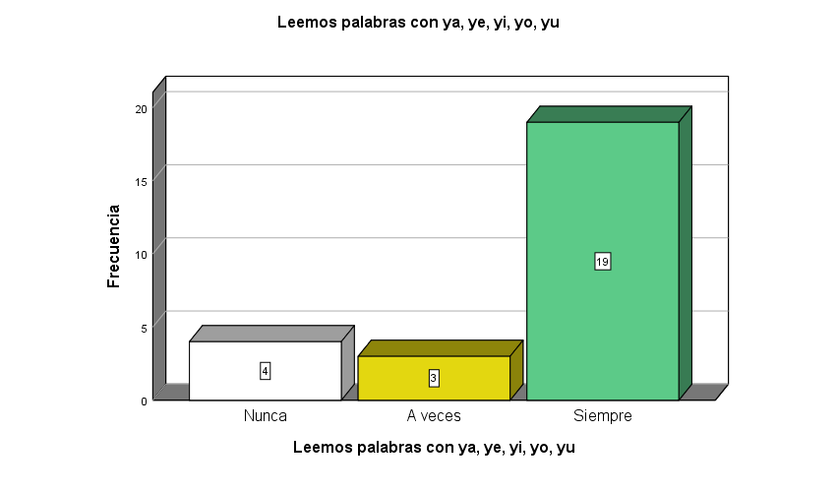Descripción

En el cuadro y diagrama 1, dimensión, estrategias para la enseñanza en la expresión textual después de la aplicación de la sesión leemos palabras con ya, ye, yi, yo, yu, se observa el 73,1% siempre se expresa con pronunciación y entonación y explica con claridad y fluidez, el 15,4% nunca lo hacen, el 11,5% a veces, esto significa que el mayor % de los estudiantes se expresa con pronunciación y entonación y explica con claridad.
Tabla 2

ESTRATEGIAS PEDAGÓGICAS PARA LA LECTOESCRITURA
Dimensión: Estrategias de enseñanza en la expresión textual
Actividad: Leemos la fábula la cigarra y la hormiga
Leemos la fábula la cigarra y la hormiga
 |  | Frecuencia | % | % válido | % acumulado
Válido | Nunca | 5 | 19,2 | 19,2 | 19,2
Válido | A veces | 2 | 7,7 | 7,7 | 26,9
Válido | Siempre | 19 | 73,1 | 73,1 | 100,0
Válido | Total | 26 | 100,0 | 100,0
Fuente: Lista de cotejo pretest postest lectoescritura
Figura 2
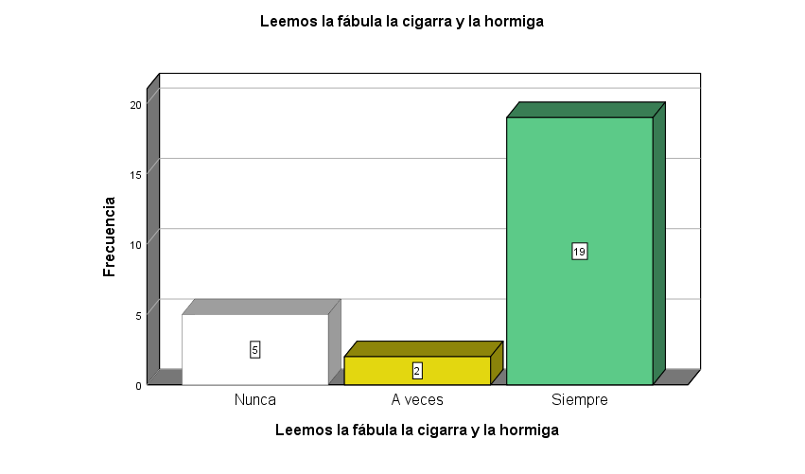 Descripción

En el cuadro y diagrama 2, dimensión, estrategias para la enseñanza en la expresión textual después de la aplicación de la actividad, leemos la fábula la cigarra y la hormiga, se observa el 73,1% siempre identifica la palabra hormiga y describen los personajes, el 19,2% nunca lo hacen, el 7,7% a veces, esto significa que el mayor porcentual de los estudiantes identifica la palaba hormiga en la fábula y describen los personajes.
Tabla 3
ESTRATEGIAS PEDAGÓGICAS PARA LA LECTOESCRITURA
Dimensión: Estrategias de enseñanza en la expresión textual
Actividad: Escribimos un texto de instrucciones
Escribimos un texto de instrucciones
 |  | Frecuencia | % | % válido | % acumulado
Válido | Nunca | 13 | 50,0 | 50,0 | 50,0
Válido | A veces | 5 | 19,2 | 19,2 | 69,2
Válido | Siempre | 8 | 30,8 | 30,8 | 100,0
Válido | Total | 26 | 100,0 | 100,0

Fuente: Lista de cotejo pretest postest lectoescritura
Figura 3
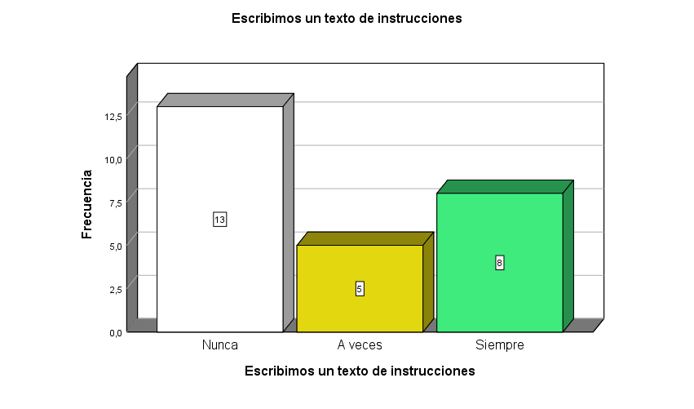 Descripción

En el cuadro y diagrama 3, dimensión, estrategias para la enseñanza en la expresión textual después de la aplicación de la sesión, escribimos un texto de instrucciones, se observa el 50,0% nunca escriben palabras de la observación de imágenes respetando las reglas ortográficas, el 30,8% siempre lo hacen, el 19,2% a veces, esto significa que el mayor % de los estudiantes nunca escribe palabras de la observación de imágenes.
Tabla 4
ESTRATEGIAS PEDAGÓGICAS PARA LA LECTOESCRITURA
Dimensión: Estrategias de aprendizajes en la redacción de textos
Actividad: Oraciones incompletas
Oraciones incompletas
 |  | Frecuencia | % | % válido | % acumulado
Válido | Nunca | 4 | 15,4 | 15,4 | 15,4
Válido | A veces | 4 | 15,4 | 15,4 | 30,8
Válido | Siempre | 18 | 69,2 | 69,2 | 100,0
Válido | Total | 26 | 100,0 | 100,0
Fuente: Lista de cotejo pretest postest lectoescritura
Figura 4
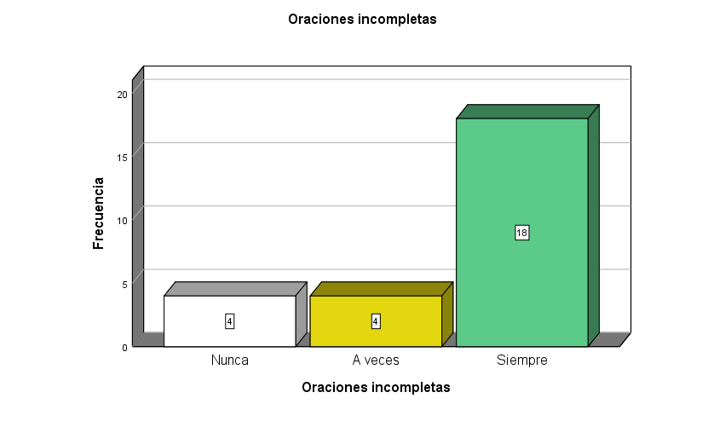 Descripción

En el cuadro y diagrama 4, dimensión, estrategias para el aprendizaje en la redacción de textos, después de la sesión, oraciones incompletas el 69,2% siempre, leen oraciones a través de imágenes, deducen y explican, el 15,4% a veces lo hace, el 15,4% nunca, esto significa que el mayor porcentual de los estudiantes siempre lee oraciones a través de imágenes, deducen y explican.

Tabla 5
ESTRATEGIAS PEDAGÓGICAS PARA LA LECTOESCRITURA
Dimensión: Estrategias de aprendizajes en la redacción de textos
Actividad: Dialogo sobre el medio ambiente
Dialogo sobre el medio ambiente
 |  | Frecuencia | % | % válido | % acumulado
Válido | Nunca | 4 | 15,4 | 15,4 | 15,4
Válido | A veces | 5 | 19,2 | 19,2 | 34,6
Válido | Siempre | 17 | 65,4 | 65,4 | 100,0
Válido | Total | 26 | 100,0 | 100,0
Fuente: Lista de cotejo pretest postest lectoescritura
Figura 5
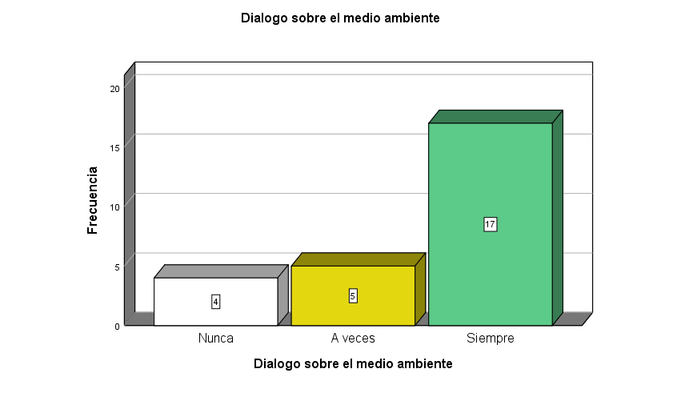 Descripción

En el cuadro y diagrama 5, dimensión, estrategias para el aprendizaje en redacción de textos, después de la sesión, dialogo sobre el medio ambiente el 65,4% siempre, se expresan con pronunciación, entonación y fundamentan su punto de vista, el 19,2% a veces lo hace, el 15,4% nunca, esto significa que el mayor porcentual de los estudiantes siempre se expresa con pronunciación, entonación y fundamentan su punto de vista.

Tabla 6
ESTRATEGIAS PEDAGÓGICAS PARA LA LECTOESCRITURA
Dimensión: Estrategias de aprendizajes en la redacción de textos
Actividad: Leemos y escribimos con fra, fre, fri, fro fru
Leemos y escribimos con fra, fre, fri, fro fru
 |  | Frecuencia | % | % válido | % acumulado
Válido | Nunca | 6 | 23,1 | 23,1 | 23,1
Válido | A veces | 5 | 19,2 | 19,2 | 42,3
Válido | Siempre | 15 | 57,7 | 57,7 | 100,0
Válido | Total | 26 | 100,0 | 100,0
Fuente: Lista de cotejo pretest postest lectoescritura
Figura 6
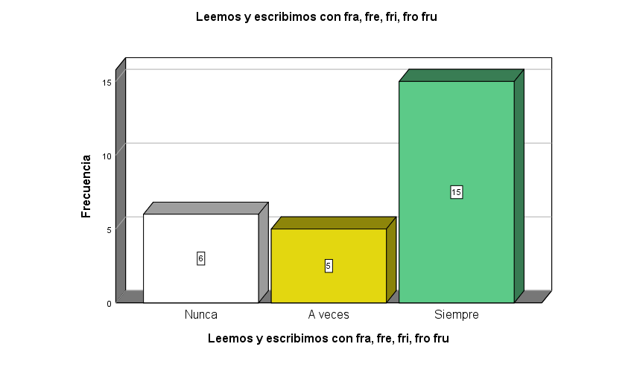 Descripción

En el cuadro y diagrama 6, dimensión, estrategias para aprendizajes en redacción de textos, después de la sesión, leemos y escribimos con fra, fre, fri, fro fru, el 57,7% siempre escriben palabras a través del dictado y respetando las reglas ortográficas, el 23,1% nunca, el 19,2% a veces, esto significa que el mayor porcentual de los estudiantes siempre escribe palabras a través del dictado y respetando las reglas ortográficas.

Tabla 7
ESTRATEGIAS PEDAGÓGICAS PARA LA LECTOESCRITURA
Dimensión: Estrategias de lectoescritura en la escritura al dictado
Actividad: Plan lector solidaridad hacia los animales y las plantas
Plan lector solidaridad hacia los animales y las plantas
 |  | Frecuencia | % | % válido | % acumulado
Válido | Nunca | 4 | 15,4 | 15,4 | 15,4
Válido | A veces | 1 | 3,8 | 3,8 | 19,2
Válido | Siempre | 21 | 80,8 | 80,8 | 100,0
Válido | Total | 26 | 100,0 | 100,0
Fuente: Lista de cotejo pretest postest lectoescritura
Figura 7
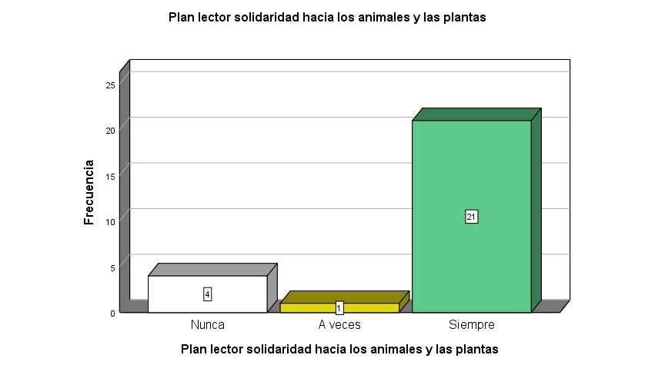
Descripción

En el cuadro y diagrama 7, dimensión, estrategias para lectoescritura en la escritura al dictado, después de la sesión, plan lector solidaridad hacia los animales y las plantas, el 80,8% siempre, describe las características de un ser vivo u objeto, el 15,4% nunca, el 3,8% a veces, esto significa que el mayor porcentual de los estudiantes siempre describe las características de un ser vivo u objeto.
Tabla 8
ESTRATEGIAS PEDAGÓGICAS PARA LA LECTOESCRITURA
Dimensión: Estrategias de lectoescritura en la escritura al dictado
Actividad: Escribimos palabras con za, ce, ci, zo, zu
Escribimos palabras con za, ce, ci, zo, zu
 |  | Frecuencia | % | % válido | % acumulado
Válido | Nunca | 4 | 15,4 | 15,4 | 15,4
Válido | A veces | 4 | 15,4 | 15,4 | 30,8
Válido | Siempre | 18 | 69,2 | 69,2 | 100,0
Válido | Total | 26 | 100,0 | 100,0
Fuente: Lista de cotejo pretest postest lectoescritura
Figura 8
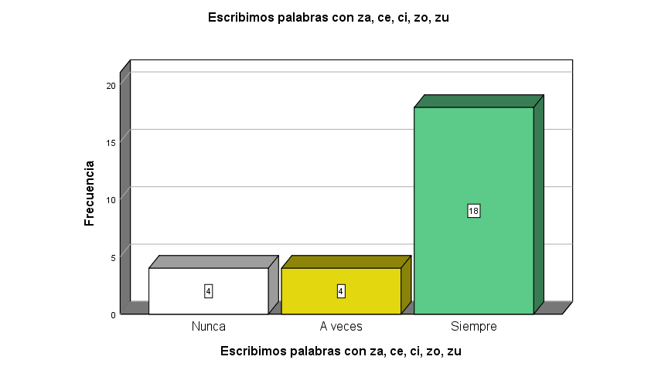 Descripción

En el cuadro y diagrama 8, dimensión, estrategias para lectoescritura en la escritura al dictado, después de la sesión, escribimos palabras con za, ce, ci, zo, zu, el 69,2% siempre, escriben frases cortas utilizando reglas ortográficas, el 15,4% nunca, el 15,4% a veces, esto significa que el mayor porcentual de los estudiantes siempre escribe frases cortas utilizando reglas ortográficas.

Tabla 9

ESTRATEGIAS PEDAGÓGICAS PARA LA LECTOESCRITURA
Dimensión: Estrategias de lectoescritura en la escritura al dictado
Actividad: Escriben un cuento de navidad
Escriben un cuento de navidad
 |  | Frecuencia | % | % válido | % acumulado
Válido | Nunca | 3 | 11,5 | 11,5 | 11,5
Válido | A veces | 8 | 30,8 | 30,8 | 42,3
Válido | Siempre | 15 | 57,7 | 57,7 | 100,0
Válido | Total | 26 | 100,0 | 100,0
Fuente: Lista de cotejo pretest postest lectoescritura
Figura 9
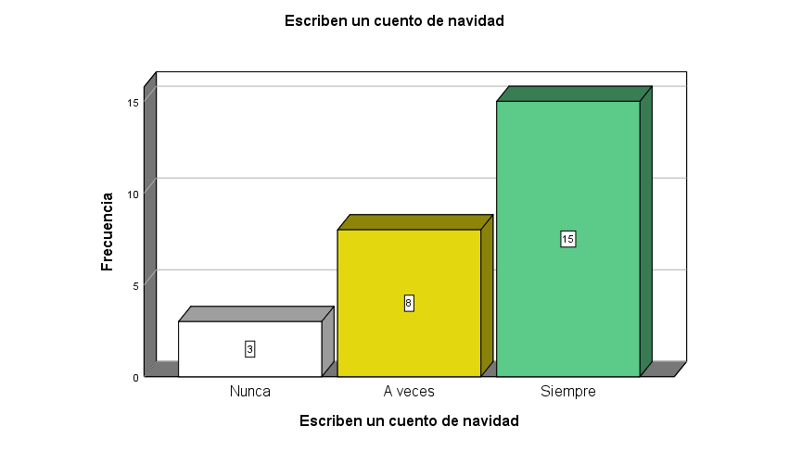
Descripción

En el cuadro y diagrama 9, dimensión, estrategias de lectoescritura en la escritura al dictado, después de la sesión, escriben un cuento de navidad, el 57,7% siempre, escribe y expone su producción literaria, el 30,8% a veces, el 11,5% nunca lo hacen, esto significa que el mayor porcentual de los estudiantes siempre escribe y expone su producción literaria.
  - Contrastación de las hipótesis
Tabla 10
PRUEBA ESTADÍSTICA T STUDENT PRETEST POSTEST
ESTRATEGIAS PEDAGÓGICAS EN LA LECTOESCRITURA

Datos para una muestra
 | N | Media | Desv. Desviación | Desv. Error promedio
Pretest | 26 | 1,12 | ,588 | ,115
Postest | 26 | 4,65 | 1,413 | ,277

Datos para una muestra
 | Valor de prueba = 0
 | t | gl | Sig. (bilateral) | Diferencia de medias | 95% de intervalo de confianza de la diferencia
 |  |  |  |  | Inferior | Superior
Pretest | 9,667 | 25 | ,000 | 1,115 | ,88 | 1,35
Postest | 16,799 | 25 | ,000 | 4,654 | 4,08 | 5,22

Hipótesis Alterna: H₁: Las estrategias didácticas mejoran efectivamente en la lectoescritura en los niños y niñas del 1° grado de la IE N° 31516 “Mariscal Castilla”
Hipótesis Nula: H_{o}: Las estrategias didácticas no mejoran efectivamente en la lectoescritura en los niños y niñas del 1° grado de la IE N° 31516 “Mariscal Castilla”– Tarma – 2022
Decisión estadística: Se concluye; que las estrategias pedagógicas mejoran significativamente la lectoescritura según la prueba bilateral al 95% como se muestra la tabla de t de Students, valor de significancia bilateral ,000 en los niños y niñas del 1° grado de la IE N° 31516 “Mariscal Castilla”– Tarma – 2022

Tabla 11
PRUEBA ESTADÍSTICA T STUDENT PRETEST POSTEST

ESTRATEGIAS DE ENSEÑANZA EN LA EXPRESIÓN TEXTUAL

Datos para una muestra
 | N | Media | Desv. Desviación | Desv. Error promedio
Pretest | 26 | 6,62 | 2,772 | ,544
Postest | 26 | 12,92 | 4,344 | ,852

Datos para una muestra
 | Valor de prueba = 0
 | t | gl | Sig. (bilateral) | Diferencia de medias | 95% de intervalo de confianza de la diferencia
 |  |  |  |  | Inferior | Superior
Pretest | 12,167 | 25 | ,000 | 6,615 | 5,50 | 7,74
Postest | 15,168 | 25 | ,000 | 12,923 | 11,17 | 14,68

Hipótesis Alterna: H₁: Las estrategias de enseñanza mejoran efectivamente la expresión textual en los niños y niñas del 1° grado de la IE N° 31516 “Mariscal Castilla”, Tarma 2022
Hipótesis Nula: H_{o}: Las estrategias de enseñanza no mejoran efectivamente en la expresión textual en los niños y niñas del 1° grado de la IE N° 31516 “Mariscal Castilla”, Tarma 2022
Decisión estadística: Se concluye; que las estrategias de enseñanza mejoran significativamente la expresión textual según la prueba bilateral al 95% como se muestra la tabla de t de Students, valor de significancia bilateral ,000 en los niños y niñas del 1° grado de la IE N° 31516 “Mariscal Castilla”– Tarma – 2022
Tabla 12
PRUEBA ESTADÍSTICA T STUDENT PRETEST POSTEST

ESTRATEGIAS DE APRENDIZAJE EN LA REDACCIÓN DE TEXTOS

Datos para una muestra
 | N | Media | Desv. Desviación | Desv. Error promedio
Pretest | 26 | 1,12 | ,653 | ,128
Postest | 26 | 3,92 | 1,875 | ,368

Datos para una muestra
 | Valor de prueba = 0
 | t | gl | Sig. (bilateral) | Diferencia de medias | 95% de intervalo de confianza de la diferencia
 |  |  |  |  | Inferior | Superior
Pretest | 8,712 | 25 | ,000 | 1,115 | ,85 | 1,38
Postest | 10,671 | 25 | ,000 | 3,923 | 3,17 | 4,68

Hipótesis Alterna: H₁: Las estrategias de aprendizaje mejoran significativamente la redacción de textos en los niños y niñas del 1° grado de la IE N° 31516 “Mariscal Castilla” de Tarma 2022
Hipótesis Nula: H_{o}: Las estrategias de aprendizaje no mejoran significativamente la redacción de textos en los niños y niñas del 1° grado de la IE N° 31516 “Mariscal Castilla” de Tarma 2022
Decisión estadística: Se concluye; que las estrategias de aprendizaje mejoran eficazmente en la redacción de textos, según la prueba bilateral al 95% como se muestra la tabla de t de Students, valor de significancia bilateral ,000 en los niños y niñas del 1° grado de la IE N° 31516 “Mariscal Castilla”– Tarma – 2022

Tabla 13
PRUEBA ESTADÍSTICA T STUDENT PRETEST POSTEST

ESTRATEGIAS DE LECTOESCRITURA EN LA ESCRITURA DICTADO

Datos para una muestra
 | N | Media | Desv. Desviación | Desv. Error promedio
Pretest | 26 | ,96 | ,662 | ,130
Postest | 26 | 4,38 | 1,813 | ,356

Datos para una muestra
 | Valor de prueba = 0
 | t | gl | Sig. (bilateral) | Diferencia de medias | 95% de intervalo de confianza de la diferencia
 |  |  |  |  | Inferior | Superior
Pretest | 7,404 | 25 | ,000 | ,962 | ,69 | 1,23
Postest | 12,333 | 25 | ,000 | 4,385 | 3,65 | 5,12

Hipótesis Alterna: H₁ Las estrategias de lectoescritura mejoran significativamente la escritura al dictado en los niños y niñas del 1° grado de la IE N° 31516 “Mariscal Castilla” de Tarma 2022
Hipótesis Nula: H_{o}: Las estrategias de lectoescritura no mejoran significativamente la escritura al dictado en los niños y niñas del 1° grado de la IE N° 31516 “Mariscal Castilla” de Tarma 2022
Decisión estadística: Se concluye; que las estrategias de lectoescritura mejoran significativamente la escritura al dictado, según la prueba bilateral al 95% como se muestra la tabla de t de Students, valor de significancia bilateral ,000 en los niños y niñas del 1° grado de la IE N° 31516 “Mariscal Castilla”– Tarma – 2022.

CONCLUSIONES
- Se concluye que los recursos pedagógicas mejoran efectivamente en una prueba bilateral al 95% del margen de error en el logro de competencias de lectoescritura en los niños y niñas del primer gado del IE Nº 31516 Mariscal Castilla de Tarma, considerando que las estrategias tanto de enseñanza, aprendizaje y lectoescritura, han sido considerado estrategias sencillas más recurrentes por el facilitador, dentro de la gestión del aprendizaje y en el logro de competencias en la lectoescritura en sus dimensiones: expresión textual, redacción y escritura al dictado, como competencia de logro previsto en el área de comunicación.
- Los medios de enseñanza como actividad de aprendizaje mejoran significativamente según la prueba bilateral al 95% de significancia en la redacción textual en los estudiantes del primer gado del IE Nº 31516 Mariscal Castilla de Tarma, lo que significa que las estrategias de enseñanza desarrolla competencias en la expresión con pronunciación y entonación, explicación con claridad y fluidez, les permite identificar palabra y personajes según las observaciones de los imágenes y otros recursos facilitados durante la gestión del aprendizaje.
- Las recursos de aprendizaje como actividad de logros de aprendizajes mejoran significativamente según la prueba bilateral al 95% como se muestra la tabla de t de Students en la producción textual en los niños y niñas del primer gado del IE Nº 31516 Mariscal Castilla de Tarma, lo que significa que las estrategias de aprendizaje promueve logros de competencias en la escritura respetando reglas ortográficas, lectura de oraciones en la deducción y explicación antes, durante y después de la lectura con pronunciación y entonación fundamentando su punto de vista durante la gestión del aprendizaje.
- Las estrategias de lectoescritura como actividad de aprendizaje mejoran significativamente según la prueba bilateral al 95% como se muestra la tabla de t de Students en la escritura del dictado como logros de competencias en los estudiantes del primer gado del IE Nº 31516 Mariscal Castilla de Tarma, lo que significa que la estrategia de lectoescritura promueve el logro de competencias de aprendizaje en el afianzamiento de escribir palabras a través del dictado, respetando reglas ortográficas, describir características de seres y objetos, escribir frases cortas, componer cuentos breves entre otro y exponer su producción de pensamiento.

SUGERENCIAS
- Sugerimos a los docentes y padres de familia de la institución educativa Nº 31516 Mariscal Castilla de Tarma, considerar dentro de sus planes de gestión educativa la propuesta de utilización de recursos educativos como estrategias pedagógicas, que permite activar el aprendizajes, motivar y dinamizar durante el aprendizaje mediante experiencias objetivas de las competencias de aprendizajes de la lectoescritura, en donde los niños pueden lograr habilidades de redacción, composición, expresión de textos narrados, textos escritos y poder exteriorizarlo mediante las exposiciones de sus productos de aprendizaje.
- Consideramos importante que los docentes facilitadores del aprendizaje de la institución educativa Nº 31516 Mariscal Castilla de Tarma, deben considerar las estrategias de enseñanza como un recurso valido que consiste en seleccionar, priorizar y diversificar medios educativos para poder facilitarlo a los estudiantes y a partir de estas experiencias promover la expresión textual, los estudiantes del nivel primario, deben expresarse haciendo uso de textos autorizados para compartir su experiencias, en la comprensión de temas de manera integradas, cooperativa y colegiada.
- Debemos considerar importante la estrategia de aprendizaje donde los docentes y padres de familia de la escuela Nº 31516 Mariscal Castilla de Tarma, proveen alcances y facilitación de recurso diversos, pasos, procedimientos, estructuras, momentos, etapas para la construcción de nuevas experiencias en la diversas áreas del saber a los estudiantes del nivel primario para que los estudiantes puedan profundizar, indagar, analizar, comprobar las hipótesis científica, que se plantean a partir de la facilitación de las estrategias de aprendizaje en lo que es redacción de textos en sus diversas formas, modalidades y presentaciones.
- Debemos seguir considerando importante la estrategia de lectoescritura que los docentes y padres de familia de la escuela Nº 31516 Mariscal Castilla de Tarma, facilitan con el propósito de afianzar la escritura, la parte motriz, que por medio de estos ejercicios prácticos se promueve el desarrollo de habilidades racionales en la generación y practica del dictado desarrolla habilidades, las destrezas motrices porque la escritura cuanto más rápido e eficiente es, también la lectura gana tiempo y espacio para la comprensión, también lo es importante para un sistema social más comunicado en términos de globalización.

BIBLIOGRAFÍAS
Álvarez, J. (2005). ¿Cómo crear textos narrativos? México: Siglo XXI
Alzate, N. d., & Zuleta, E. (1978). Como mejorar el proceso de lectoescritura en el nivel de básica primaria en los CER.
Arrendo G., Víctor Martiniano; Pérez Rivera, Graciela y Aguirre L., María Esther. (1992). Didáctica General. Manual Introductorio. México: ANUIES. Arredondo Galván, Víctor M.; Palencia Gómez, Francisco J. y Pico Contreras, Cecilia. (1996). Nuevo Manual de Didáctica de las Ciencias Sociales. México: ANUIES, Limusa Noriega Editores.
Argüelles P., Denise Caroline y Nagles G., Nofal. (2007). Estrategias para promover procesos de aprendizaje autónomo. Colombia: Alfaomega
Baeza, P. (2006). La enseñanza de la lectura y escritura en el programa AILEM-UC, Pensamiento educativo, 39(2), 47-58. Recuperado de http://pensamientoeducativo.uc.cl/index.php/pel/article/download/383/793
Bara, F., & Gentaz, E. (2010). Haptics in teaching handwriting: the role of perceptual an visuo-motor skill. Human Movement Science, 30, 745-759.
Bucci, M. Bremond-Gignac, D., & Kapoula, Z. (2008). Poor binocular Coordination Saccades in dyslexic children. Graefe´s Arch Clin Exp Ophthalmol 246, 417-428.
Cabezuelo, G. y Frontera, P. (2010). El Desarrollo psicomotor. Desde la infancia hasta la adolescencia. Madrid: Narcea.
Camps, A. (2003), “Miradas diversas a la enseñanza y el aprendizaje de la composición escrita”, Lectura y Vida. Revista latinoaméricana de lectura, 24 (4), pp. 14-23
Camps, A. (2003) Secuencias didácticas para aprender a escribir. Barcelona: Grao.
Cassany, D., Luna, M. y Sanz, G. (2007). Enseñar Lengua (12 ed.). Barcelona: Grao.
Conrrad, T. (2015). Pensamiento pedagógico en el idealismo alemán y en Schleiermacher, por José María Quintana Cabanas. Historia y Memoria de la Educación. Historia y Memoria de la Educación, 497-502.
Córdova, D. (2019) tesis: Estrategias metodológicas y la comprensión lectora de textos expositivos en estudiantes de 1er. grado de educación secundaria de la IE Fe y Alegría Nº49 Paredes Maceda ― Veintiséis de Octubre, Piura.
Chambers, A. (2001). El lector en el libro. En Parapara-clave. Un encuentro con la crítica y los libros para niños. Caracas: Banco del libro.
De La Cruz Y. & Huamán U. (2019) tesis: Estrategias de aprendizaje en estudiantes de la Institución Educativa Técnica María Inmaculada de Huancayo.
Defior, S. (1996), Las dificultades de aprendizaje: un enfoque cognoscitivo, Málaga: Aljibe.
Díaz T. (2021) tesis: Fortalecer la comprensión lectora en los estudiantes del primer grado en la I.E. N° 30001-54 El Progreso-Satipo-Junín
Díaz, S., Gómez, A., Jiménez, C. y Martínez, P. (2004). Bases optométricas para una lectura eficaz. Tesis. Maestría en optometría y entrenamiento visual. Centro de optometría internacional. España
Eggen, Paul D. y Kauchak, Donald P. (2005). Estrategias docentes. Enseñanza de contenidos curriculares y desarrollo de habilidades de pensamiento. México: Fondo de Cultura Económica.
Enfoque Formativo Lasallista. (2008). Acuerdo del Consejo Superior No. 007 de mayo 8 de 2008. Librillo No. 28. Bogotá: Universidad de la Salle.
Freed, D. (2011). Motor speech disorders. Diagnosis and treatment. Cengage Learning.
Ferré, J. y Ferré, M. (2013). Neuro-psico-pedagogía infantil. Bases neurofuncionales del aprendizaje cognitivo y emocional. Barcelona: Lebón.
Ferreiro, R. (2012). Cómo Ser Mejor Maestro: el método ELI. México: TRILLAS.
Grabe, W. (2003). Using discourse representations for reading development. In M. Swanson, & K. Hill (Eds.), Proceeding of the 2002 JALT Conference (9–17). Tokyo, Japan: JALT Publications
Goldstein, E. (2006). Sensación y Percepción. Madrid. Tomson.
González, C. (1998). Educación física en la etapa preescolar. Barcelona: INDE Publicaciones.
Herrara, A. (2009). Las estrategias de aprendizaje. Revista de Innovación y experiencias educativas, 16(1), 4-5.
Martín, P. (2006). El salto al aprendizaje. Como obtener éxito en los estudios y superar las dificultades de aprendizaje. Madrid: Palabra.
Ministerio de Educación (2009). Orientaciones didácticas para el área de la Lengua, 7. ° año. Lima:
Ministerio de Educación (2015). Rutas de aprendizaje. Marco curricular. Lima: Autor.
Medina P. (2022) tesis: Estrategia metodológica para la comprensión lectora en los estudiantes de cuarto grado de primaria de una institución educativa privada del Callao.
Mendoza F. (2021) tesis: Estrategias de Aprendizaje y Logros de Aprendizaje en Comunicación de los Estudiantes de Secundaria de la Institución Educativa N° 101 - Shuji Kitamura, UGEL 06, Santa Anita.
Meza A. (2022) tesis: Programa de estrategias pedagógicas lúdicas en las habilidades sociales de estudiantes de primaria Junín.
Molina, L. (26 de 5 de 2021). Teoría del aprendizaje significativo teoría del aprendizaje significativo. Obtenido de Academia.Edu: https://www.academia.edu/10820341/TEOR%C3%8DA_DEL_APRENDIZJE_SIGNIFI CATIVO_TEORIA_DEL_APRENDIZAJE_SIGNIFICATIVO?from=cover_page
Olivares S. (2021) tesis: efectos de la aplicación de estrategias didácticas activas en la autonomía de niñas de 1° B de primaria de la I.E Sagrado Corazón de Jesús – Piura.
Pacheco D. (2019) tesis: Estrategia pedagógica para fortalecer el proceso de aprendizaje en lectura y escritura en estudiantes de 8 A 10 años de la Institución Educativa Departamental Oficial José Joaquín Casas de Nueva Granada.
Páez, S. y Perea Y. (2007). Relación entre el sistema de acomodación, el sistema devergencias y los problemas de lecto-escritura en los niños de segundo a cuarto de primaria en un colegio de Bogotá. Nova, 5(7), 5, 57-64.
Pérez, L. (2005). Programa de electo-escritura para mejorar la compresión y producción de textos de los alumnos del tercer ciclo de Educación Primaria de la I. E. n.° 19916 de Pimentel, Perú. Recuperado de www.blog.LenguayLiteratura.
Ramos, M. (2012). El problema de comprensión y producción de textos en el Perú. Lima: Pontifica Universidad Católica del Perú.
Rigal, R. (2006). Educación motriz y educación psicomotriz en preescolar y primaria. Barcelona: Inde.
Robinson, L., & Goodway, J. (2009). Instructional climates in preschool children who are at-risk: Part I: Objectcontrol skill development. Research Quarterly for Exercise and Sport, 80(3), 533–542.
Romero De La Rosa R. (2022) tesis: Estrategias Pedagógicas para el Fortalecimiento del Aprendizaje Significativo de la Lectoescritura en Colombia.
Sacasari M. & Sinaluisa J. (2021) tesis: Estrategias metodológicas para mejorar el proceso de lectoescritura en la enseñanza aprendizaje de los estudiantes de octavo de la Educación General Básica Superior de la Unidad Educativa María Angélica Carrillo Mata Martínez en el periodo 2020-2021, Quito Ecuador.
Sánchez, DJ. y Albina, ML. (2003). Organización supraespinal del movimiento. Barcelona: Masson.
Serratrice, M. y Habbib, M. (1997). Escritura y cerebro: mecanismos neurofisiológicos. Barcelona: Masson.
Solé, I. (1992). Estrategias de Lectura. Barcelona: Editorial Graó
Suárez Ruiz Pedro Alejandro. (2000). Núcleos del saber pedagógico. Bogotá: Orión Ediciones Ltda.
Toala Zambrano, J., Loor Mendoza, C., & Pozo Camacho, M. J. (2016). Estrategias pedagógicas en el desarrollo cognitivo. Universidad de Guayaquil, 1-10.
Tompkins, G. (2017). Literacy for the 21st Century: A Balanced Approach. California, Estados Unidos: Pearson Education
Vallés, A. (2005). Comprensión lectora y procesos psicológicos. Liberabit, 11, 49-61.
Zapata Castañeda, Pedro Nel y Cárdenas, Fidel Antonio. (2008). “Algunas precisiones acerca del aprendizaje humano y sus implicaciones para la educación en Ciencias”. Revista Actualidades Pedagógicas. No. 51. Bogotá: Universidad de la Salle. pp. 73-85.
Zapata-Ros, M. (Sf). Teorías y modelos sobre el aprendizaje en entornos conectados y ubicuos: Bases para un nuevo modelo teórico a partir de una visión crítica del “conectivismo”. Departamento de computación, universidad de Alcalá, 49.

ANEXOS

